# 1 CMIS简述

## 1.1是什么？

CMIS是一种标准来进行内容管理

## 1.2能做什么？

能做什么？CMIS为应用提供了一个接口，可以访问到内容管理仓库。为了实现这一点，它定义了一个数据模型，描述了仓库所管理的持久化信息实体，同时还有一套Web Services与RESTful AtomPub绑定，应用可以使用它处理一个或多个仓库/系统。

AtomPub发布以后，外界可以通过接口来操作CMIS的repos

# 2 CMIS详细介绍

## 2.1搭建测试环境

### 安装java环境

下载

下载地址：

<http://www.oracle.com/technetwork/java/javase/downloads/index.html>

配置

安装路径如下：

E:\dev\java\jdk1.8.0

1)  
JAVA_HOME  
D:\develop\Java\jdk1.8.0_171  
​  
2)  
Path  
%JAVA_HOME%\bin  
​  
3)  
classpath  
.;%JAVA_HOME%\lib;%JAVA_HOME%\lib\tools.jar  
​  
​  
4)   
cmd  
java -version

### 安装OpenCMIS InMemory Server

1）创建 $BOOK_HOME

E:\web\java_work\cmis_test

$BOOK_HOME下创建两个文件夹

server, workbench

安装OpenCMIS InMemory Repository

$BOOK_HOME\server 下 ，解压 inmemory-cmis-server-pack.zip

运行 ./run.sh or run.bat

下载地址：<https://archive.apache.org/dist/chemistry/opencmis/1.1.0/>

下面是客户端的各种链接

CMIS Web Services Binding: <http://localhost:8081/inmemory/services/RepositoryService?wsdl>

CMIS AtomPub Binding: <http://localhost:8081/inmemory/atom>

CMIS Browser Binding: <http://localhost:8081/inmemory/browser>

将在您的机器上启动InMemory Repository，它将监听端口8081上的连接。如果您已经在端口8081上运行了一些东西，编辑run.sh(或run.bat)并更改端口号

现在您的机器上已经运行了一个CMIS服务器。CMIS服务器其中有一些测试数据，但是为了使用它，您需要一个CMIS客户机。

您将使用一个已经构建好的CMIS客户机。它是一个Java Swing桌面应用程序叫CMIS工作台。设置是下一节的主题。

### 安装Workbench

CMIS Workbench作为一个独立的Java Swing应用程序发布

1）打开$BOOK_HOME/workbench

2）Unzip cmis-workbench.zip into the directory

3）运行 workbench.bat， workbench.sh

## 2.2使用Groovy第一个CMIS代码

代码案例：https://github.com/fmui/ApacheChemistryInAction

### 链接到 repository

绑定是CMIS客户机用于与服务器通信的方法。您也可以把它看作它用来通信的协议。在CMIS 1.0版本中，绑定的两个选择是Atom发布协议(AtomPub)和Web服务。CMIS 1.1版添加了第三个绑定，称为浏览器绑定。我们将在第11章讨论绑定的细节。现在，我们将使用AtomPub绑定

服务URL是进入服务器的入口点。CMIS客户机将通过调用服务URL并检查返回的响应来了解它所需要了解的有关它正在与之通信的服务器的所有信息。服务URL取决于您使用的服务器、选择的绑定以及服务器的部署方式。在这种情况下，服务器是在内存环境下部署到web应用程序的，所以URL将以<http://localhost:8081/inmemory>开头;AtomPub服务的URL是/atom，所以完整服务的URL是<http://localhost:8081/inmemory/atom>

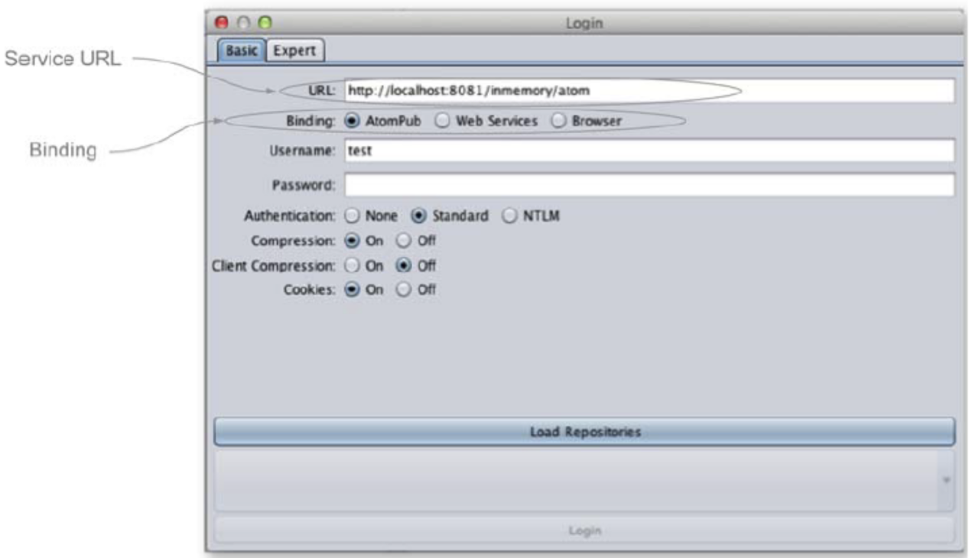

CMIS工作台可以连接到我们正在使用的任何CMIS服务器Apache Chemistry InMemory Repository贯穿全书，因为它是免费提供，易于安装，并且符合CMIS规范。但是,

顾名思义，它将所有数据存储在内存中。这是行不通的对于大多数生产场景。真正的ECM存储库将其数据持久化到更持久和可伸缩的后端。这是一个典型的组合关系数据库和文件系统。如果您可以访问ECM存储库如Alfresco, FileNet, SharePoint，或类似的，您可以使用CMIS工作台

处理存储在那些存储库中的数据。你只需要知道存储库的服务URL。

### 使用CMIS Workbench浏览存储库

按照以下步骤使用CMIS Workbench连接到服务器并浏览存储库

1.如果CMIS Workbench没有运行，那么按照前面讨论的那样运行它

2.如果CMIS Workbench没有显示登录对话框，请单击Connection, 在左上角

3.指定<http://localhost:8081/inmemory/atom>作为URL

4.接受所有其他默认值。点击加载库。

5.InMemory存储库只有一个存储库。你应该在存储库列表。单击Login。

如果一切正常，您应该看到登录对话框关闭，并且Workbench将显示存储库的内容，如下图

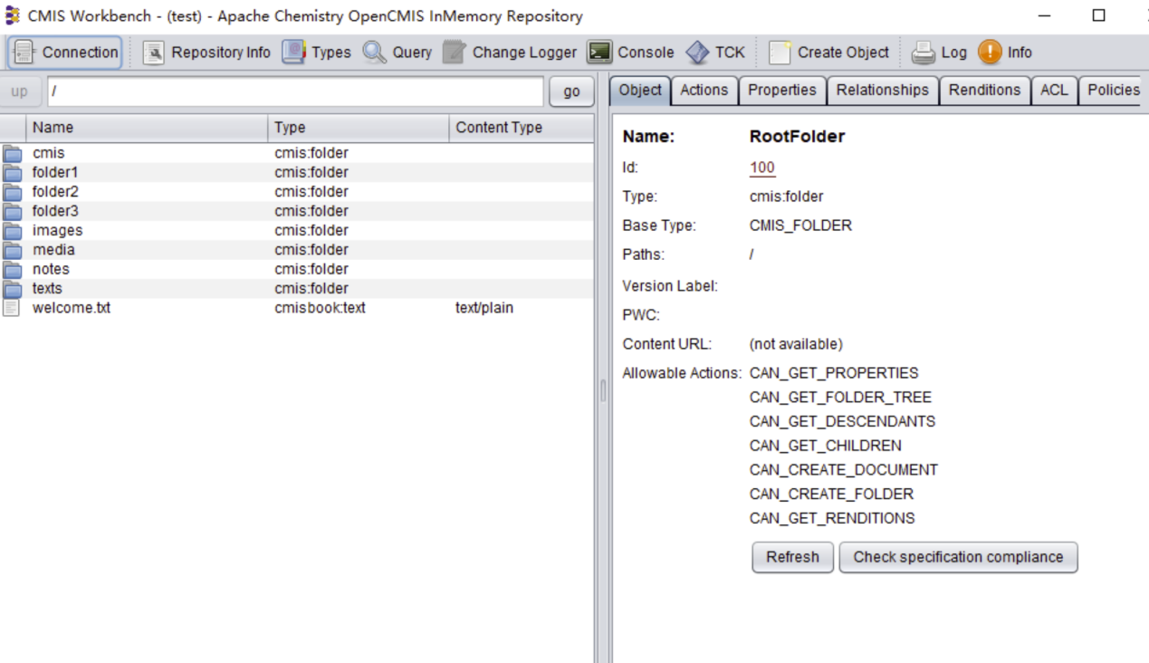

每次你重启InMemory Repository时，它都会恢复到原来的状态

### 在CMIS Workbench Groovy控制台中运行CMIS代码

Groovy是一种动态语言，Java程序员很容易学会。它可以在Java可以运行的任何地方运行。它在一些方面与Java不同，比如分号在大多数情况下是可选的，支持闭包，以及本地支持正则表达式。

http://groovy.codehaus.org

按照以下步骤编写一个Groovy脚本来显示存储库的名称:

1. 从CMIS Workbench中，单击Console，并在子菜单中选择Main Template。

2. 一个Groovy控制台窗口将显示8或9行预填充的代码。删除这些行

3. 添加以下两行Groovy代码

def info = session.getRepositoryInfo()

println "Repository Name: " + info.getName()

4.单击Execute Groovy Script按钮，即带有绿色箭头的小文档。

输出如下：

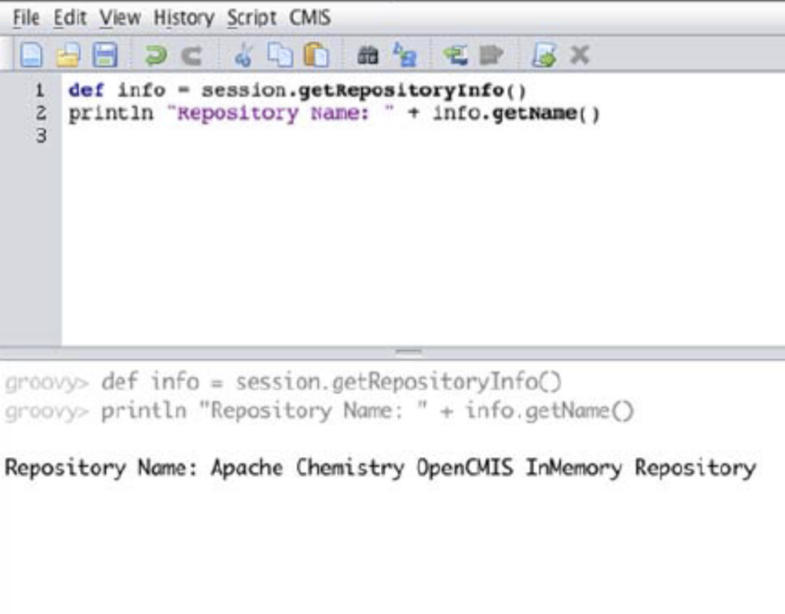

* 不要引入任何东西

* 您不必检索会话。它是通过一个变量传递给你的已经定义的会话。会话变量表示一个连接到CMIS存储库，为您启动Workbench时提供的用户。该对象是org.apache.chemistry.opencmis的一个实例.client.runtime.SessionImpl。

* 您可以省略“get”和无参数getter的括号。例如，你可以说session.repositoryInfo 和 info.name。

* 任何时候您觉得需要API方面的帮助时，都可以单击CMIS >OpenCMIS客户端API Javadoc，文档将在浏览器窗口中打开。

* 当您第一次在CMIS Workbench中单击Console时，您将看到一个Groovy的列表脚本模板。你选择-Main Template-然后用你的自己的代码。等你有机会，也许你会想去看看提供的其他示例Groovy脚本

公开可用的CMIS服务器正在等待像你这样的人正在测试客户端库或探索CMIS。其中一家是由一家叫Alfresco软件;它的AtomPub服务URL是http://cmis.alfresco.com/cmisatom。与InMemory Repository不同，您需要凭据来进行身份验证在户外。可以使用管理员账号admin，密码为同样admin。公平的警告:响应时间将明显比你的慢参见本地的InMemory Repository

# 3 CMIS-创建，修改，删除--todo

# 4 CMIS元数据:类型和属性

到目前为止，我们一直在数据领域工作。本章将把我们带到元数据的讨论中。我们将首先简要解释什么是元数据，以及它与一般数据的关系。然后，我们将介绍CMIS元数据的所有基本类型，包括如何对它们进行分类和发现。在此过程中，我们将通过一些练习来展示所有这些概念的实际应用。在本章结束时，你将对CMIS元数据和CMIS 1.1中与元数据相关的新特性。

## 4.1 什么是元数据?我们为什么需要它?

简单地说，元数据是关于数据的数据。在这种情况下，一个更有用的定义可能是关于数据容器的数据。如果这对你来说毫无意义，别担心。一切都会清楚的。如果您已经很好地掌握了元数据，并且想直接了解CMIS元数据，那么您可以跳到4.2节。

对于我们来说，一个好的开始是将元数据与您已经知道的数据联系起来。 让我们以图书馆的目录(旧卡片目录或数字数据库)为例。 在某个地方，你有一本书放在书架上——书就是这个例子中的对象。 这本书还有一个包含数据的相关目录记录(物理或数字)

关于物体。该记录中的数据是元数据，它包括 书名，作者的名字，等等。最后，有一个原型 目录记录——目录记录必须符合某些要求 关于它所包含的数据。在某些情况下，这种牌的描述是什么 卡片目录应该是只存在于图书管理员脑海中的样子。在其他 在某些情况下，可能会写在操作手册中。不管怎样，那个原型 可以认为是模式。图4.1说明了这种关系。

在本书的其余部分，当我们提到元数据时，除非另有说明，我们将专门讨论内容管理系统中的元数据。当我们讨论类型时，我们使用的是模式的CMIS名称。在第4.2节中，我们将从CMIS的角度讨论这一切，这意味着类型和属性定义。

THE SCHEMA IS METADATA, TOO 请记住，因为模式也是数据描述数据，所以模式也是一般意义上的元数据。但这并不意味着所有元数据都与模式相同。在这种区别不重要的情况下，可以将元数据和模式都松散地称为元数据。

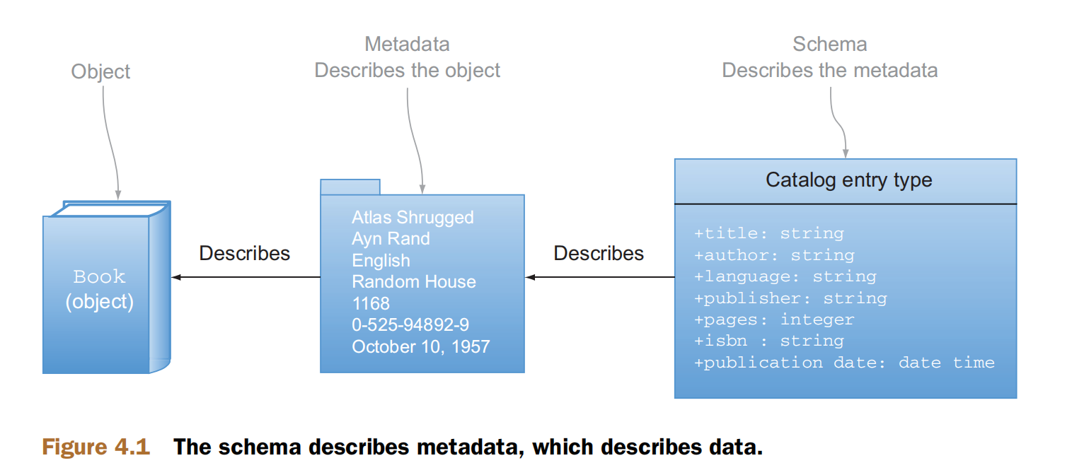

既然我们已经讨论了什么是元数据，我们就剩下一个问题:为什么我们要这样做需要它。元数据是使对象可搜索的关键部分。以图书馆为例， 对于这些目录记录，您要做的最重要的事情是使用它们来查找您想要的东西。将其与CMIS示例进行比较:假设您正在尝试

在包含1亿或更多对象的CMIS存储库中查找照片。使用dout元数据，您可以直观地依次搜索它们，直到找到 你一直在找的那个。也许你甚至可以根据文件名来排序，如果

你知道照片的名字。但是要定义正确的类型 在存储库中，查找特定的映像可能很简单。

假设您想要查看2007年之后创建并在2009年到2011年之间更新的所有图像。您可以进一步将此搜索限制为分辨率为1024 × 768像素且描述字段包含单词“elephant”和“Swahili”的图像。现在这个1亿结果集缩小了很多。即使你找到了一些符合这个标准的照片，你可能也不需要视觉或手动扫描很多

这就是CMIS Query的强大之处，这正是我们将在第5章中详细讨论的内容。但是请记住，是元数据使这一切成为可能。

## 4.2 CMIS中的元数据

进一步拿图书馆作类比，您可以想象，图书馆可能存储更多类型的媒体，而不仅仅是书籍。它可能有磁带、cd、dvd、杂志、电子书，甚至微缩胶片等等。每一种不同类型的对象都有不同类型的元数据。这也是ECM系统的典型情况，所以它适用于CMIS。ECM存储库通常有各种各样的对象，每个对象都有自己的关联类型。在本章的后面部分，您将看到CMIS如何管理这些数据的组织、存储和检索

类型是CMIS规范中用于标识存储库中持有普通数据对象模式的对象的名称。回想一下，数据对象由这些类型的实例组成。文件夹和文档是数据对象最常见的例子。类型对象包含属性定义的集合，这些属性定义将在该类型的对象实例上显示什么属性，如图4.2所示。这与数据对象包含属性集合的方式直接类似。

如图4.2所示，所有对象都有一个类型对象来描述它们。同样，对于该对象上的每个属性，类型上都有相应的属性定义对象来描述该属性。如果您还记得，在第2章(第2.4.2节)中，您看到了所有对象的所有属性以及所有文档对象上的所有附加属性。我们将在本章中讨论的CMIS元数据函数将用于找出您希望在任何对象上看到的属性。

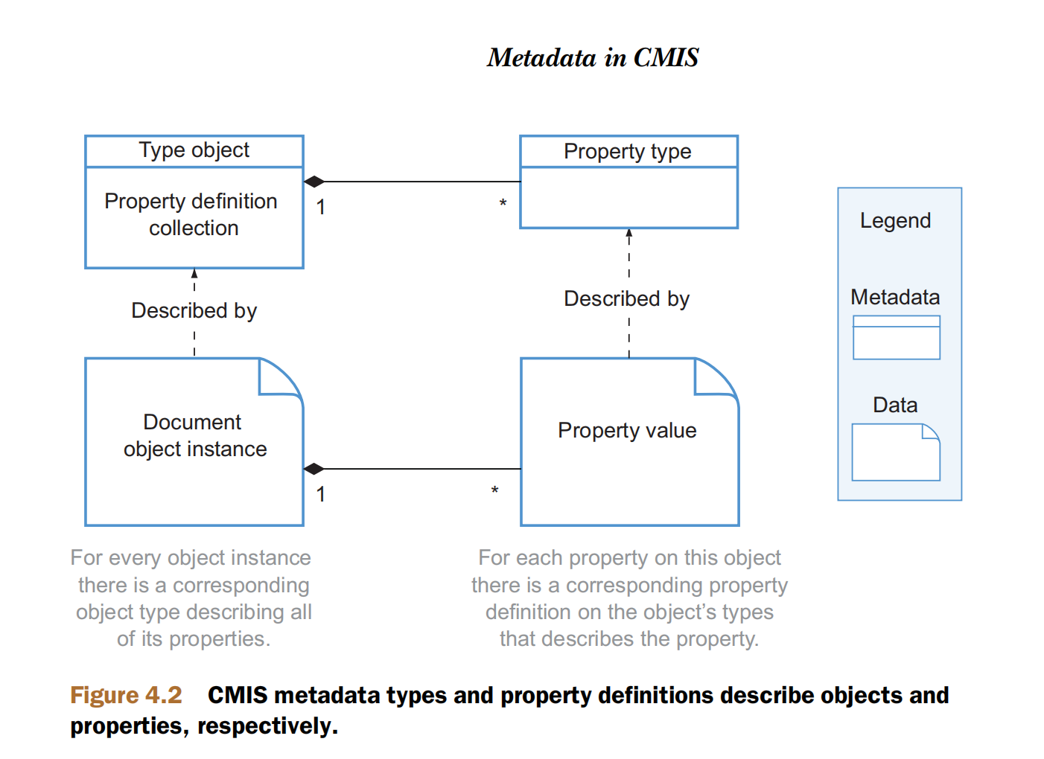

### 4.2.1 类型定义是分层的，属性是继承的

就像它们描述的对象一样，类型对象和属性定义对象本身也有属性，但如果我们也称这些属性为普通实例对象上的普通属性，我们可能会把它们误认为普通实例对象上的普通属性，事情会变得有点混乱。就好像他们还没有，对吧?为了避免这种不幸的语言混乱，CMIS规范将元数据对象上的属性称为属性。这样很明显，如果我们说属性，我们指的是对象上的值，如果我们说属性，我们指的是类型或属性定义上的值。

CMIS中的所有这些类型对象都从它们的父类型对象继承属性。  
因此，文档类型将继承所有通用的属性  
CMIS对象，然后它将添加仅用于文档的其他对象。属性定义上的属性也是如此。图4.3显示了我们在2.3节和2.4节中介绍的5种基本类型和8种CMIS数据类型的完整基本元数据层次结构。

图4.3中没有显示第六个基本类型(cmis:secondary)。这是由于其特殊的次要/可选性质，这将在第4.4.2节中解释。

### 4.2.2 使用Workbench查看类型和属性定义

现在您已经很好地了解了所有这些元数据在纸上的样子，让我们进入CMIS Workbench并查看测试InMemory服务器中的类型和属性定义。为了在Workbench中调出Types查看器

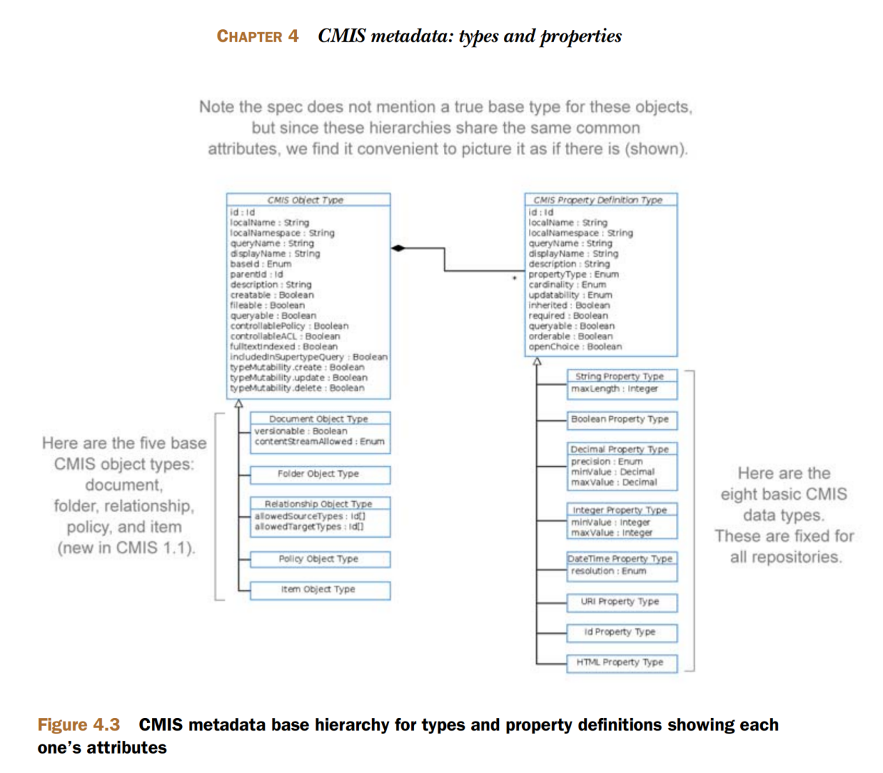

图4.5显示了CMIS Types视图，左侧窗格中选择了CMIS:document对象，属性窗格中选择了CMIS:name属性。请注意，我们在本例中使用的Apache Chemistry InMemory Repository有多个cmis:document的子类型，其中一些还有进一步的子类型，这些子类型将被打开

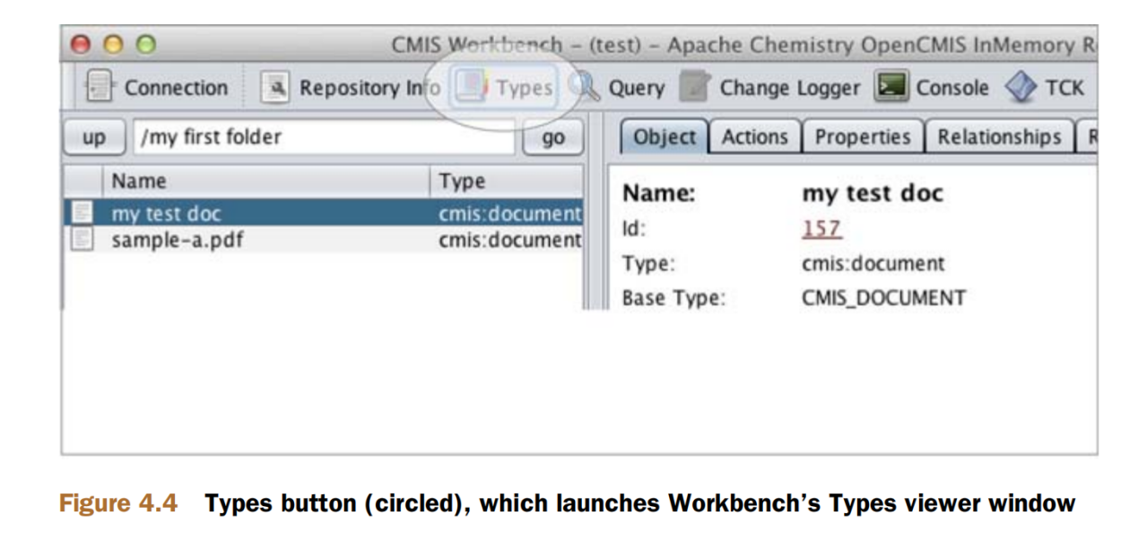

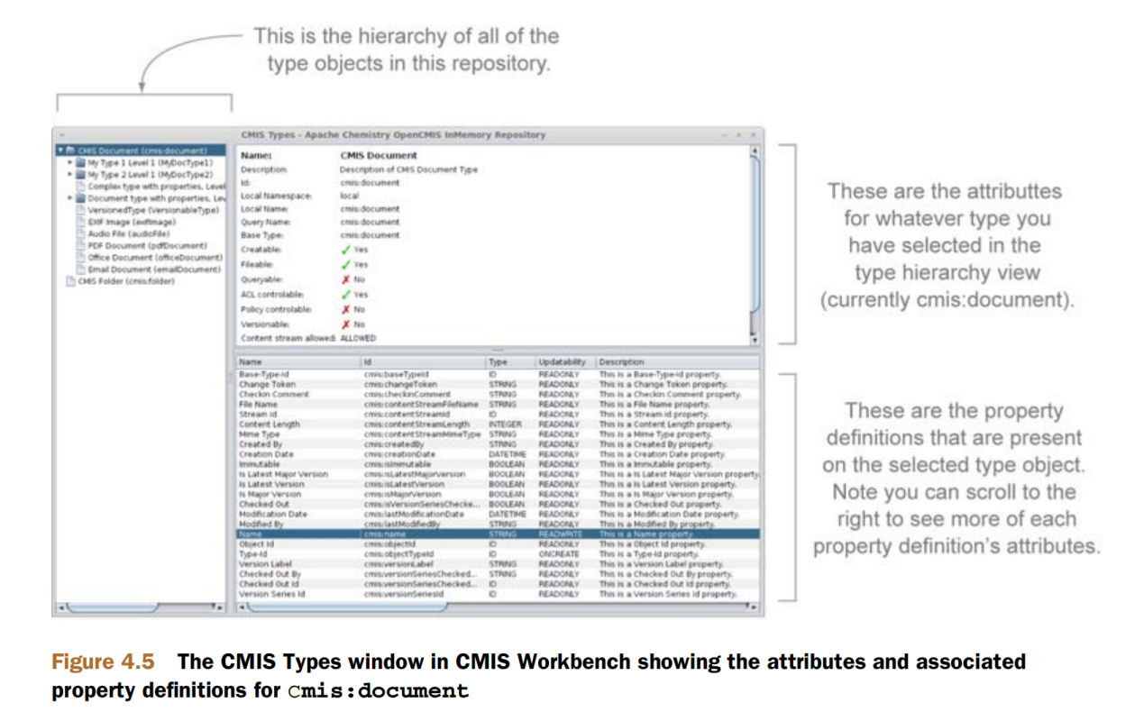

文件夹图标表示每个文件夹。您正在使用的InMemory Repository版本可能有不同的cmis:document子类型，因为本书附带的二进制包将继续更新。还要注意，在这个属性定义视图中，该属性定义上的每个属性都有一个单独的可移动列。这使得您可以轻松地将最感兴趣的列移动到窗口的左侧(更可见)部分

在图4.5的属性定义窗格中(右下)，您可以看到cmis:name属性高亮显示。尽管这里只显示了该属性的几个属性(向右滚动以查看更多)，但您可以看到所有cmis:document对象的cmis:name属性的类型是STRING，其可更新性是READWRITE。也就是说，CMIS客户端在创建或编辑对象时可以设置它。相反，下一行中的cmis:objectId属性具有ID类型，并对所有客户端显示为READONLY。

## 4.3 类型集合和层次结构

ECM存储库通常定义了许多类型——极端情况下有数百种。这意味着需要一种可伸缩的方式来组织和检索它们。一些存储库设计将这些类型集合视为一个大的平面列表，而另一些则将它们视为一个层次结构。正如您在本章前面看到的，CMIS定义了一个层次结构来组织所有类型对象。如果底层存储库只有一个平面列表，那么它将通过CMIS作为深度为1的层次结构公开。

CUSTOM APPLICATION DEVELOPERS TAKE HEED 本节对自定义应用程序开发人员特别重要。我们将通过两个代码示例介绍类型集合以及如何导航它们，其中展示了检索类型的每个主要方法。属性定义将被解释，我们还将讨论CMIS允许对属性的约束，然后是展示如何访问选择列表的最后一个示例。在本章以及本书的第2部分中，您将在编写更复杂的CMIS应用程序时重复使用在这里学到的技术

回想图4.3中的默认类型层次结构。这并不意味着是层次结构的总和，而是所有存储库通用的一个提示(就像冰山一样)或起点。这些基本类型中的每一种都可以有子类型和子类型，按照每个应用程序所需的深度和宽度向下排列。稍后，在本书的第2部分中，您将使用cmis:document的一个自定义子类，该子类将针对音乐mashup示例应用程序中的元数据进行定制

### 4.3.1 遍历类型层次结构

理解所有这些类型是如何布局的是第一步。现在您已经掌握了这些知识，现在是时候看看您的应用程序如何以编程方式发现它需要知道的关于存储库中的元数据的任何信息。为此，我们将回到可靠的Groovy控制台，向您展示这个看似复杂的操作是多么简单。

在本节中，您将遍历对象的层次结构，并一路查看它们的属性。您甚至可以显示仅出现在文档上的属性，以便您可以看到确定这些对象的类型是多么容易。虽然我们不会在这个简短的示例中检查所有可用的属性，但您会注意到CMIS规范中列出的所有属性都可以作为类型对象的各种类上的getter方法访问。

清单4.1显示了遍历类型层次结构的代码。有关更多示例，请参阅用于OpenCMIS的Javadocs (http://chemistry.apache.org/java/0.8.0/ maven/apidocs/)。在本书的第2部分中，您将看到在实际应用程序中使用这些属性值，以提供更多的上下文信息。

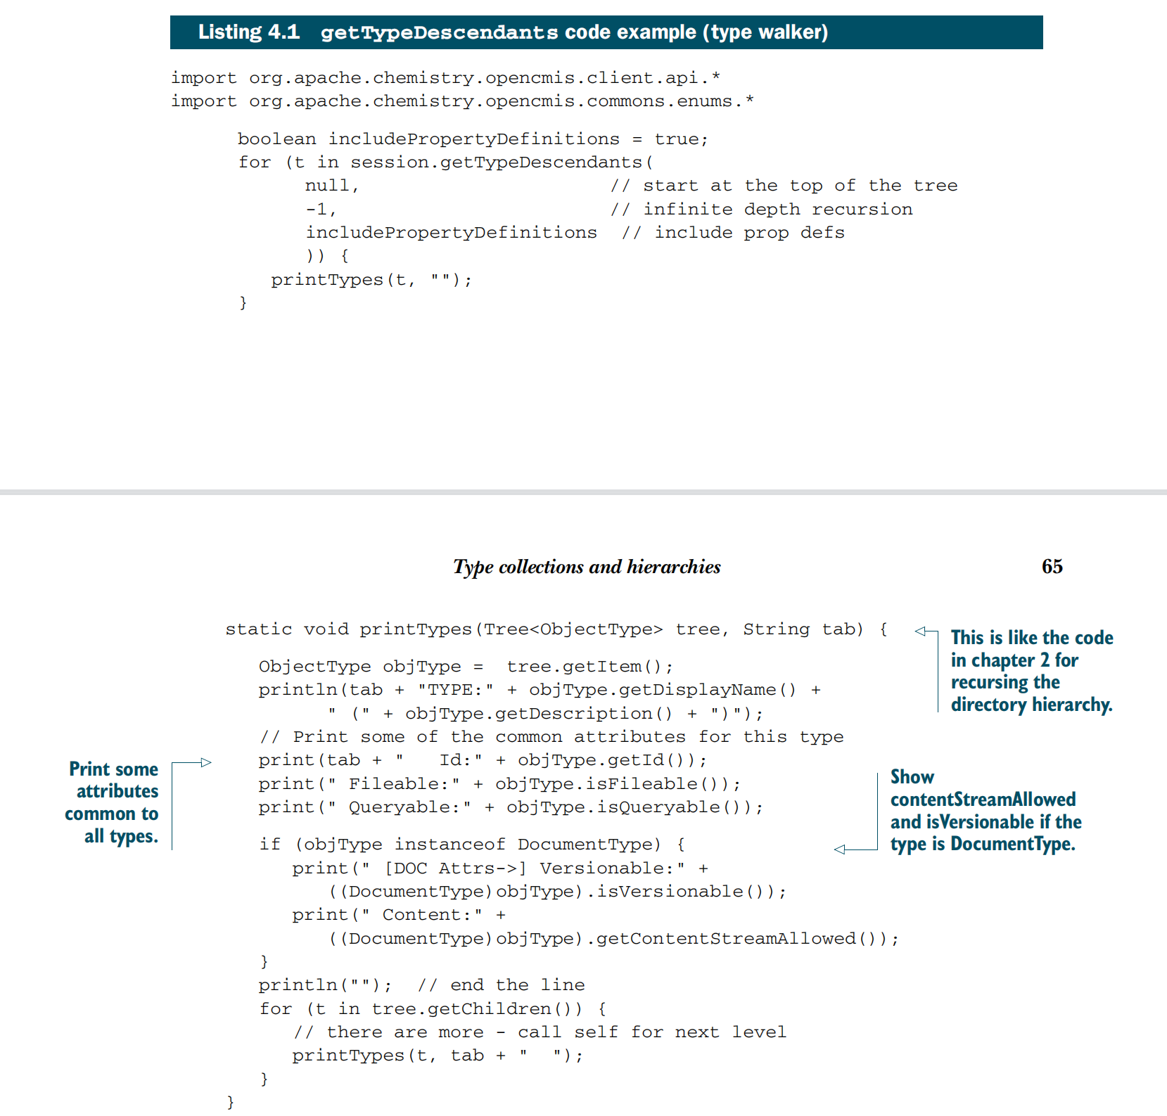

如果查看清单4.1的输出(如图4.6所示)，您将看到与图4.5中相同的信息，其中扩展了所有子级别，并且每个级别缩进以直观地显示层次结构。

现在您已经了解了类型及其属性，让我们继续进行下一个练习，在那里我们将扩展示例，以展示属性定义及其属性。

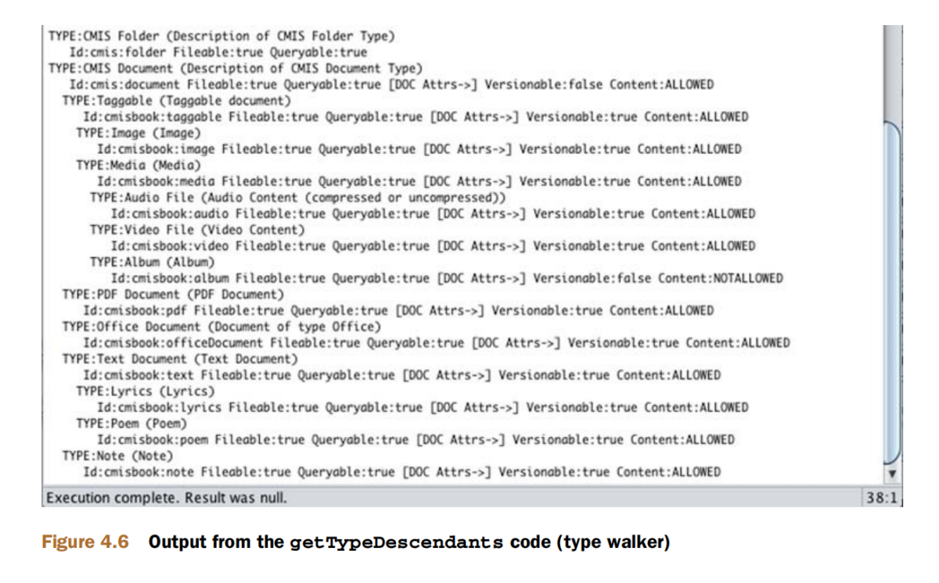

### 4.3.2 检查类型上的属性定义

现在您将修改类型步行者示例，并添加一些代码来遍历每种类型的属性定义。您将为每种类型显示一些关键属性，比如每个属性的ID、数据类型和可更新性。

清单4.2显示了代码的修改版本，类型walker v2。这个版本添加了一个新方法printPropDefsForType，它在类型循环中被调用。如您所见，使用OpenCMIS从类型对象中获取此信息非常简单。

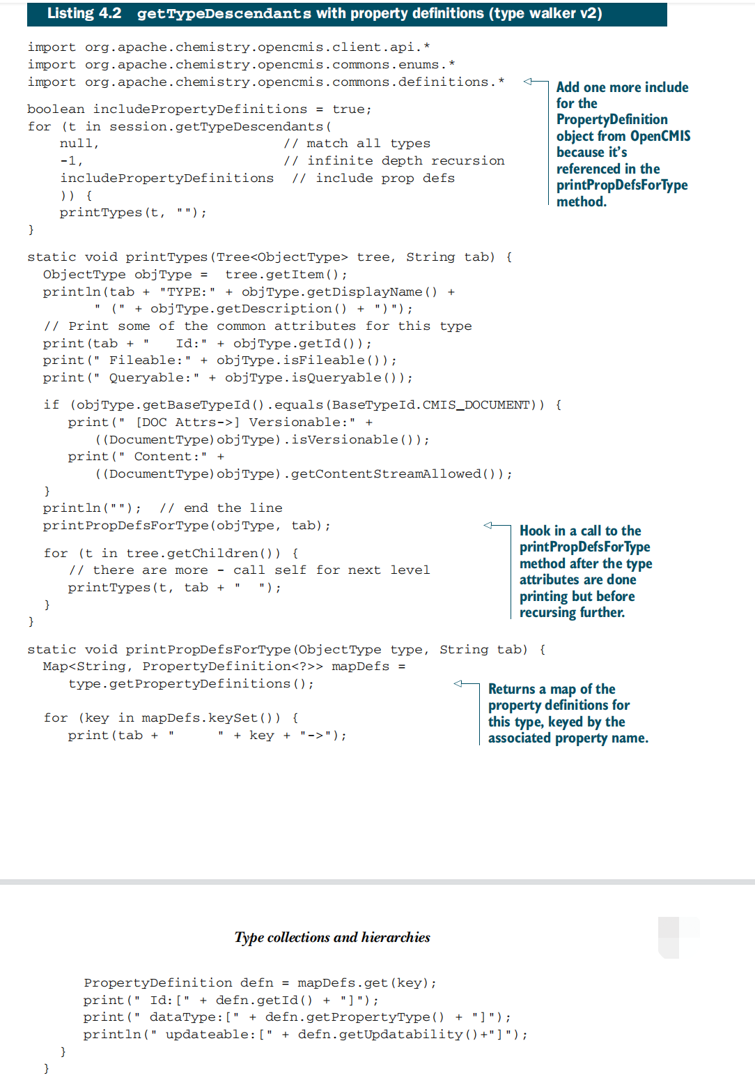

图4.7显示了walker v2类型的输出。该图显示了名为audioFile的类型的完整输出;由于空间原因，省略了其他类型。

这个例子有两个部分，因为您可以通过两种不同的方式在OpenCMIS中获取Type和PropertyDefinition对象。在清单4.2中，您从types集合检索了类型，并直接遍历了类型树。但有时获取Type对象和/或相应的PropertyDefinition更方便 对象，而不必担心其类型在类型层次结构中的位置。清单4.3展示了如何使用根文件夹对象作为通用示例来实现这一点。这种技术适用于您遇到的任何CMIS对象。

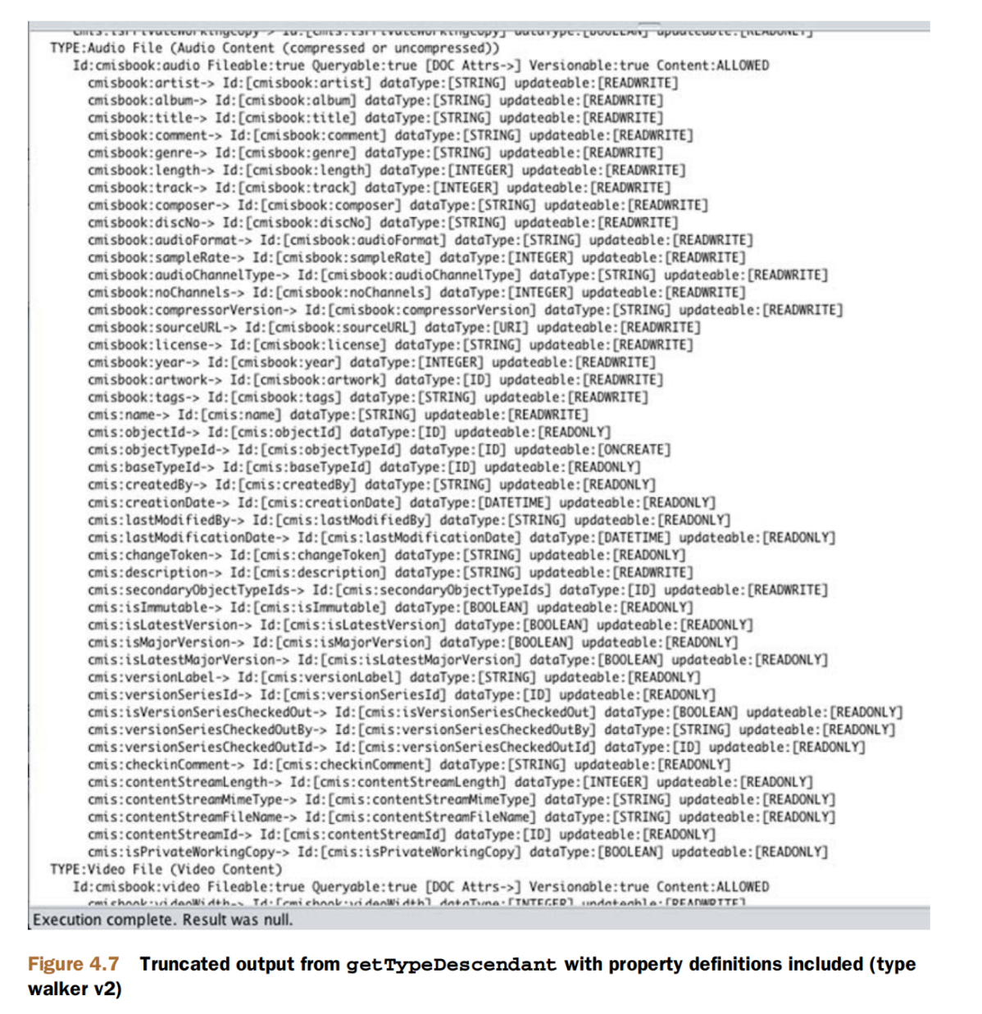

SYSTEM AND CUSTOM PROPERTIES 当开发商谈论物业时  
CMIS中，有些会引用自定义属性和系统属性。这些术语在不同的上下文中可能有不同的含义，但在最纯粹的CMIS上下文中，系统属性通常指的是规范中定义的那些属性，即看起来像CMIS:xxx的属性，例如CMIS:objectId。  
自定义属性就是一切。因为自定义属性不是由规范定义的，它们是特定于存储库和类型的。例如，在本书后面，我们将使用cmis:document的一个名为audioFile的子类。这种类型

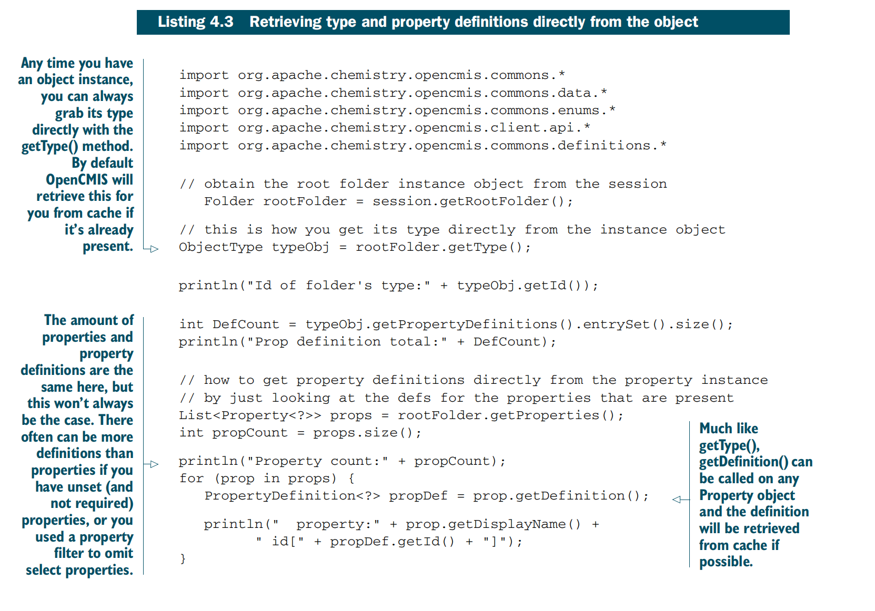

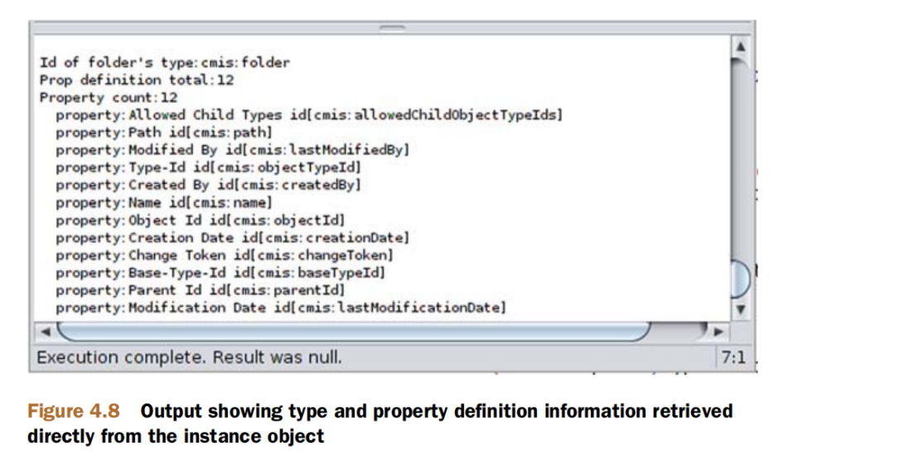

如果查看图4.8中的输出，您可以看到cmis:folder类型上定义的属性定义的数量与文件夹对象实例上的属性数量相匹配。有关为什么情况并非总是如此的讨论，请参阅示例中的标注。

现在您已经了解了如何访问PropertyDefinition对象，让我们看看它们上允许的所有约束类型。

### 4.3.3 属性定义的约束

在讨论新的CMIS 1.1元数据特性之前，我们需要探讨的属性定义的最后一个方面是约束的概念。除了指定属性持有的数据类型及其基数外，属性定义还可能对潜在值施加约束

约束分为两组，将在下一节中解释。

**属性定义上的常见约束**

下面是八种属性定义对象类型中任何一种都可能出现的约束的快速概述。有关这些的更详细的讨论，请参见部分  
CMIS 1.1规范的2.1.3.3.2

* choices—此属性允许的显式有序值集。例如，名为PrimaryColors的字符串属性定义可能有选项= [Red, Green, Blue]。每个选项都包含一个displayName和一个值。displayName可以被客户端用于表示目的

* openchoice (boolean)—此属性仅适用于为choices属性提供值的属性。如果为FALSE，则属性的数据值只能是choices属性中指定的值之一。如果它是如果是TRUE，则可以为属性设置选项属性中包含的值以外的值

* defaultvalue—包含存储库必须为属性设置的值(如果在对象创建时未提供属性)。如果属性被设置为required且没有默认值，则在未设置此属性时，任何创建对象的尝试都将导致抛出约束异常。

**特定于属性的约束类型**

对于特定的属性类型，还有另外四种类型的约束。有关这些内容的更详细讨论，请参阅CMIS 1.1规范的2.1.3.3.3-2.1.3.3.5节。以下是四个特定于类型的约束:

* minValue and maxValue—仅应用于Integer和Decimal属性类型，并指定此属性允许的最小值和最大值。如果应用程序试图将此属性设置为超出此范围的值，存储库必须抛出约束异常

* maxLength—仅应用于String属性类型，并指定此属性值允许的最大长度(以字符为单位)。如果应用程序试图将此属性的值设置为比指定的最大长度更长的字符串，则存储库必须抛出约束异常

* resolution—这是一个只应用于DateTime属性定义的枚举。下面列表中的每个值都暗示了它上面的所有值，比如位标志。例如，如果time值是存在的，这意味着时间、日期和年份将被持久化。该枚举的允许值如下:

* year—坚持年决议。值的日期和时间部分应该被忽略。

* date—日期解析是持久的。该值的时间部分应被忽略。

* time— 时间是持久的

* precision—这是一个枚举，只应用于Decimal的属性定义。该枚举的允许值如下:

32/64

### 4.3.4 检查属性定义上的约束

准备好看看这一切在代码中的样子了吗?让我们再次回到CMIS Workbench，看一看清单4.4。它扩展了类型walker v2示例，还显示了选择列表、默认值和特定于整数的约束maxValue。

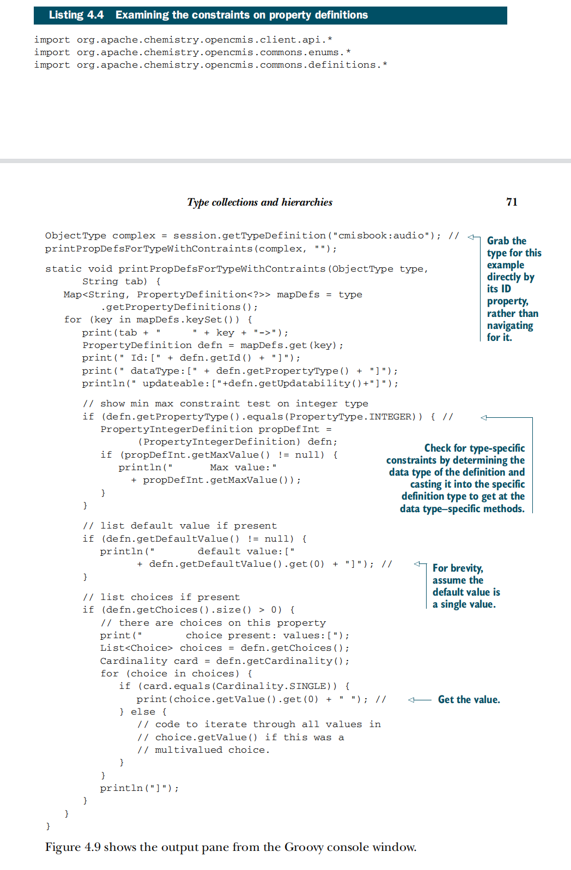

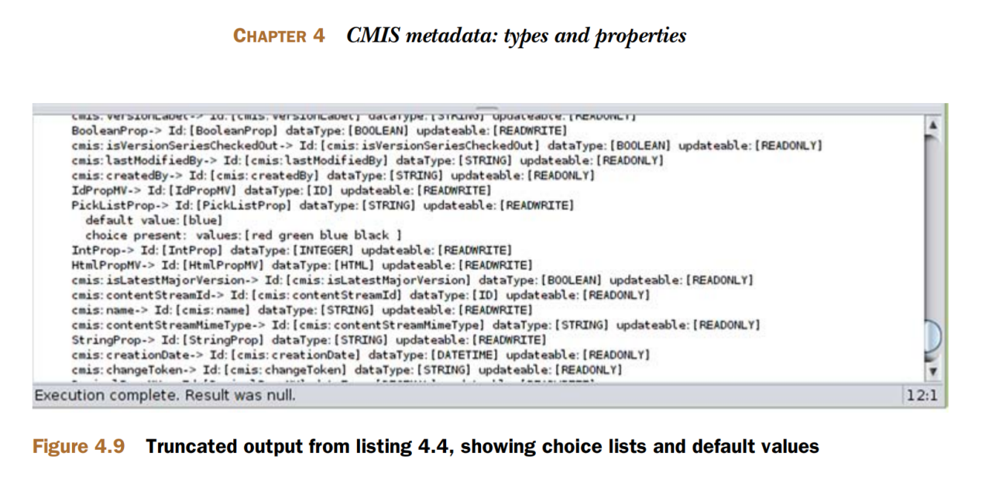

### 4.3.5 属性和属性值继承

在讨论新的CMIS 1.1元数据特性之前，我们需要澄清与继承和属性相关的另一件事。您可能还记得(从本章前面的内容中)CMIS类型定义的层次结构和继承自基本CMIS对象类型的属性。对象类型将继承其父类型的所有属性，但属性的值不被继承。

让我们考虑cmis:document的可版本属性来说明这一点。存储库中cmis:document的所有子类型都必须具有在cmis:document级别引入的可版本属性。但是每个子类型的versionable的具体布尔值是独立设置的。因此，在特定的存储库中，cmis:document可能具有versionable=true，并且仍然有名为invoiceDocument的子类型具有versionable=false。

## 4.4 CMIS 1.1元数据特性

CMIS 1.1增加了两个强大的工具，扩展了客户端对元数据的处理能力:

* Type mutability— 允许CMIS客户端创建、读取、更新和删除(CRUD)类型定义，这意味着CMIS安装程序可以以与存储库无关的方式设置所需的类型。另一种看待这个问题的方法是，不再需要管理员通过特定于存储库的接口创建类型定义所需的手动步骤。

* Secondary types—这些特殊类型可以在对象生命周期的任何时候附加到(或从对象上分离)。它们允许您在对象的生命周期内动态添加或删除附加属性的列表。

### 4.4.1 Type mutability

创建和删除类型的过程可能非常简单。尽管如此,

类型更新必须遵循一组严格定义的规则(有关详细列表，请参阅CMIS 1.1规范中的第2.1.10.1节)，我们将在本节中对此进行解释。

CMIS规范不允许创建新的基类型，只允许创建现有基类型的子类型。可以通过检查给定类型的类型定义来检查该类型是否允许子类型

**约束（安全）**

正如您所期望的，只有特殊用户才能为给定的存储库创建类型。typeMutability。为给定类型创建标志不会被解释为当前用户的权限。相反，它声明了管理员(或与管理员相当的存储库)是否可以创建该类型的子类型。对于与类型可变性相关的所有权限，通常都是如此。在管理员的上下文中，它们将存储库作为一个整体来引用。换句话说，typemmutability。Create表示存储库是否允许管理员创建子类型

后面的图4.12显示了特定类型的类型可变性设置。每种类型都可以设置这三个可选布尔值中的任意一个。这些标志在CMIS 1.1规范(2.1.3.2.1节，“所有对象类型定义的公共属性”)中定义如下:

* typeMutability.create—指示是否可以将此类型作为父类型创建新的子类型

* typeMutability.update—指示客户端是否可以根据本规范中定义的约束对该类型进行更改

* typeMutability.delete—指示如果存储库不包含该类型的实例，客户机是否可以删除该类型

**约束(类型和属性id值)**

另一个经常被忽略的点是createType操作返回的类型ID可能与所请求的不相同。因为底层存储库可能对ID值有其他限制，所以您只能建议而不能指定。如果存储库可以使用您建议的ID，则将返回该ID。否则，它可能会略有修改，甚至完全不同。对于new属性类型也是如此  
新的或现有对象类型上的id。关于这方面的更多信息，请参阅本章后面关于返回属性顺序的约束部分。

**约束(新的可设置属性)**

CMIS 1.1规范的2.1.3.2.1节列出了所有对象类型定义的公共属性。作为快速复习，它们是:

○ id

○ creatable

○ localName

○ fileable

○ localNamespace

○ queryable

○ displayName

○ fulltextIndexed

○ queryName

○ includedInSupertypeQuery

○ description

○ controllablePolicy

○ controllableACL

需要注意的是，在创建类型时不一定能够设置所有(或任何)这些属性。确定的正确方法是引用abilitynewtypesettableattributes列表。这将指示该特定存储库将为新类型接受哪些属性。如果您的存储库不允许设置这些，请不要感到惊讶。这些通常是基于类型的其他属性(或继承)在内部生成的

图4.10显示了InMemory Repository的abilitynewtypesettableattributes列表。如果查看图的底部，您将看到存储库不允许任何可设置的属性，这是不正确的。在撰写本文时，InMemory服务器还没有填充这个列表。

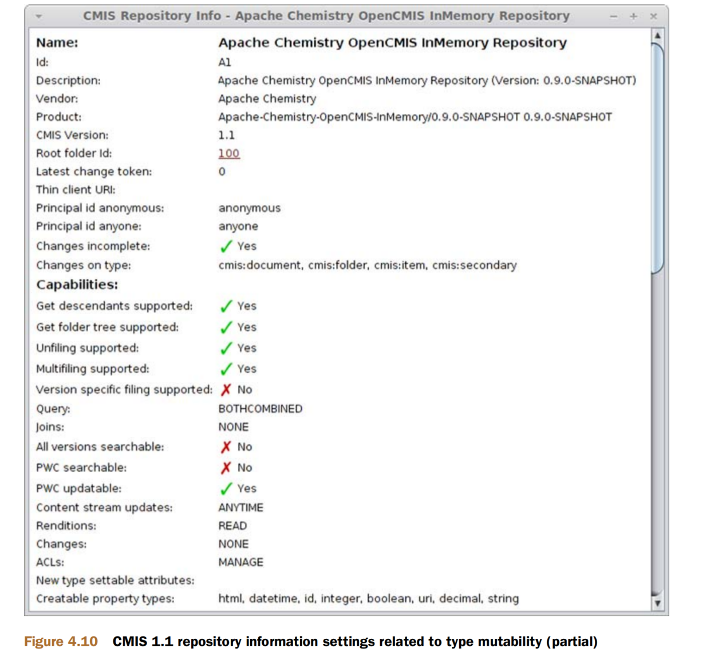

**约束(可创建的属性类型)**

在向新类型添加属性(或将属性添加到现有类型)时，还必须注意存储库可能不允许您创建所有类型的属性  
cmis定义的属性类型，即使它们在存储库的其他地方使用。为了让客户明白这一点，存储库信息将包含一个capabilityCreatablePropertyTypes列表。这是cmis定义的所有属性类型的列表  
(boolean, id, integer, datetime, decimal, html，字符串和uri)  
布尔值，指示是否可以在对象中创建每种类型的属性

图4.10显示了InMemory Repository的这些设置。如果您查看图中的最后一行，您可以看到这个InMemory Repository支持为所有8种cmis定义的属性类型创建属性。

**约束(返回属性的顺序)**

从服务器返回的属性类型的顺序很重要。当创建或更新对象类型时，存储库的响应将以与输入(创建或更新)请求中列出的属性完全相同的顺序返回新类型的属性。这是必要的，这样客户端可以在id与请求的不同的情况下判断哪些属性对应于他们请求的属性。请记住，前面我们说过，为类型和属性ID传递的值只是一个建议。如果需要，存储库可能会更改它，所以请始终使用它

**类型创建命令**

要创建类型，必须提供类型定义及其所有新属性定义。因为这通常是一段重复、冗长且容易出错的代码，所以OpenCMIS提供了TypeUtils类，它可以在XML和JSON之间读写类型定义。XML和JSON格式与规范中定义的通过网络发送类型定义的格式相同。创建新类型的最简单方法是从CMIS Workbench将现有类型保存为XML或JSON  
(通过单击类型屏幕顶部的保存类型定义按钮)，编辑

为了加快速度，我们将包括一个工作示例，您可以在接下来的示例中使用它，以及一个用于您在尝试时可能想要创建的其他类型的模板。

清单4.5显示了名为my-document的新cmis:document子类型的XML。  
它有一个用IDmy-int定义的附加整数属性。

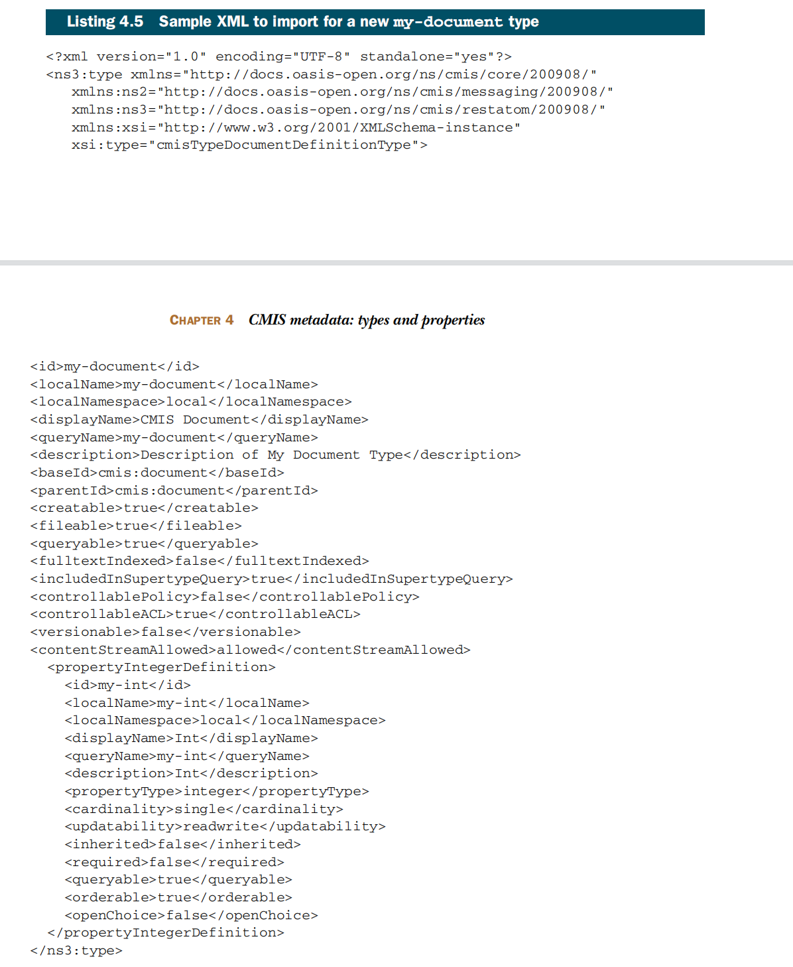

现在XML输入文件已经整理好，让我们看一下代码。清单4.6显示了使用TypeUtils将XML解析为TypeDefinition对象，然后使用CreateType方法创建类型的步骤。在清单的末尾，我们注释掉了一节，说明如果您的类型导出文件是JSON格式，您将如何执行相同的操作。

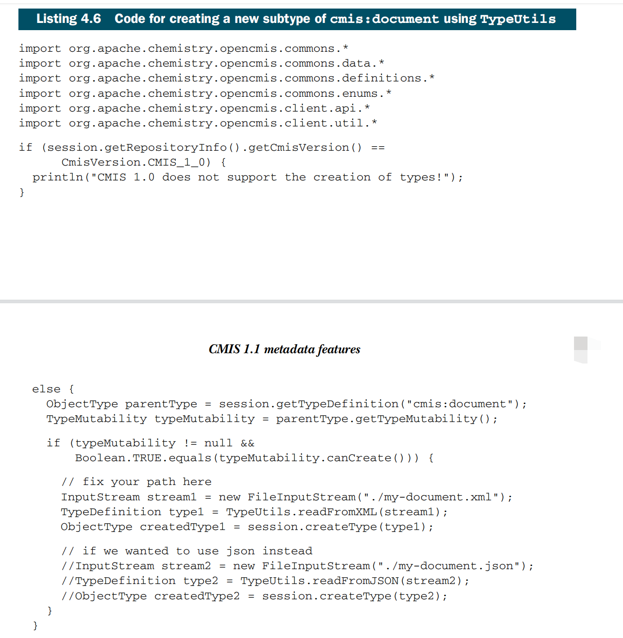

一旦代码完成运行，就可以重新启动Chemistry Workbench  
(或者至少重新连接以便刷新元数据)，并查看新类型，如图4.11所示。该图显示了在类型树中选中的my-document，以及在属性窗格底部突出显示的my-int属性。

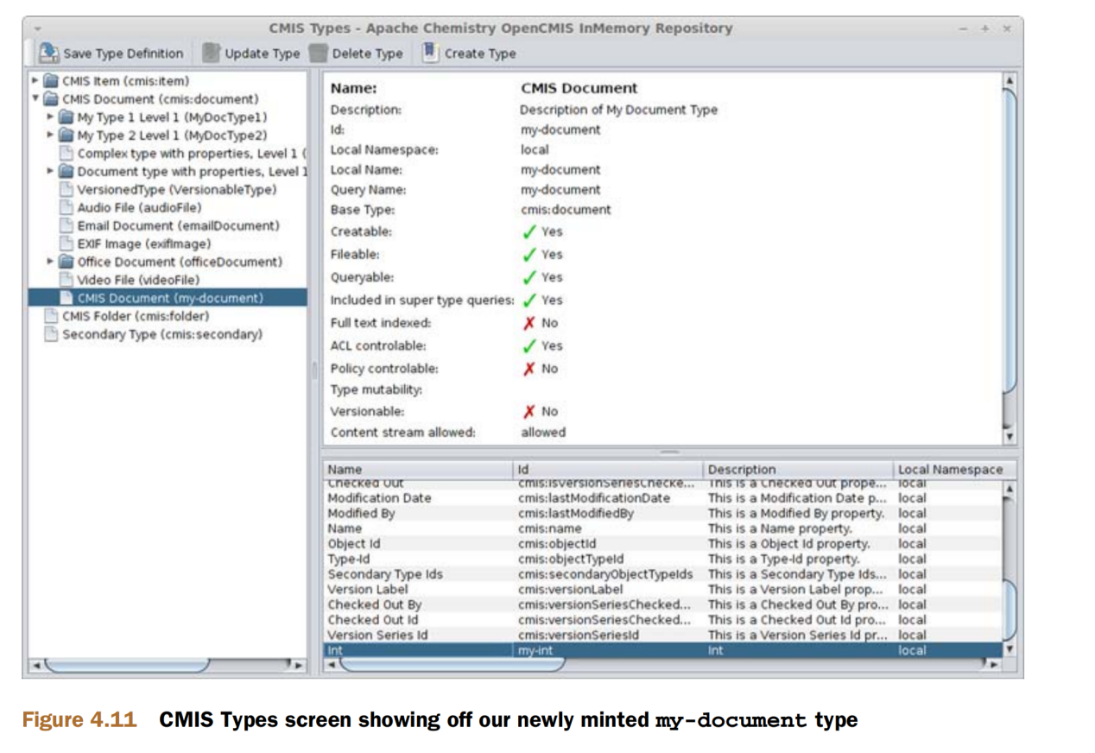

**类型**删除

未使用的类型可以根据以下约束删除:

* 类型定义中的类型删除标志被设置为true

* 该类型目前在存储库中没有定义子类型。

* 存储库中目前不存在这种类型的对象(实例)。

这些约束中的第一个是通过检查相关对象的类型定义来发现的。图4.12显示了VersionedType的化学工作台类型可变性设置。注意，这种类型支持创建、更新和删除。  
回想一下，我们已经在清单4.6中向您展示了如何以编程方式检查它，在那里我们检查是否可以创建。

要确定类型是否有子类型，你必须像我们在本章前面展示的那样浏览类型树。最后，您可以使用Query来发现当前是否存在任何给定类型的对象。或者，您可以尝试执行删除类型操作，如果这些约束中的任何一个不满足，存储库将以相应的错误通知您。

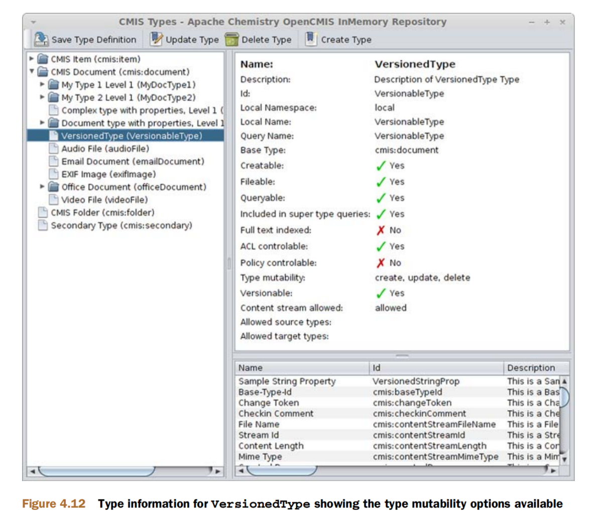

下面的例子显示了类型删除:

import org.apache.chemistry.opencmis.commons.*

import org.apache.chemistry.opencmis.commons.data.*

import org.apache.chemistry.opencmis.commons.definitions.*

import org.apache.chemistry.opencmis.commons.enums.*

import org.apache.chemistry.opencmis.client.api.*

ObjectType type = session.getTypeDefinition("my:type");

TypeMutability typeMutability = type.getTypeMutability();

if (typeMutability

!= null &&

Boolean.TRUE.equals(typeMutability.canDelete())) {

session.deleteType(type.getId());

}

**类型修改**

更新类型背后的逻辑与创建类型类似，因此我们不会在这里浪费空间，列出完整的列表。必须提供包含希望提交的更改(通常是添加)的类型定义。然后使用updateType方法提交更改，就像您在第一个类型创建示例中对createType所做的那样。

代码很简单，但是何时可以更新类型的限制有点复杂。CMIS 1.1规范的2.1.10.1节涵盖了元数据更新的所有约束。下面列出了这些重要的项目:

* 继承的属性不能被修改。这包括任何类型的约束

* CMIS规范定义的属性不能被修改。这包括任何类型的约束

* 只有叶类型可以修改。也就是说，如果一个类型已经定义了子类型，那么它(及其所有属性和约束)必须被认为是只读的。

*任何标记为“required”的添加属性都必须有默认值。

* 必选属性可以更改为可选属性。

* 可选属性不能更改为必需属性

* 不能删除属性定义。

* 属性选择约束可以通过以下方式更改:

* 开放选择可能会从错误变成正确。

* 开放选择不能从真变为假

* 如果开放选择是正确的，可以添加或删除选项。

* 如果开放式选择为假，选项不能被删除。验证约束  
 (最小/最大长度，最小/最大值等)对现有属性的限制可以放宽，但不能进一步限制。

例如，一个整数属性值最初的最小约束为100，最大约束为1000，可以按以下方式 更改:  
 -最小值可以改为50，但不能改为150。  
 -最大值可以改为1100，但不能改为900。

*不能更改现有属性类型的数据类型和基数。例如，不能将Integer属性类型更改为String

### 4.4.2 Secondary types

支持辅助类型是CMIS 1.1中的新功能。我们将首先解释什么是辅助类型，然后讨论创建辅助类型与您已经知道的创建普通内容类型的区别。最后，您将看到向CMIS存储库中的对象添加辅助类型和从对象中删除它们是多么容易。

**什么是**Secondary type**?**

假设您正在构建一个案例管理系统，并将系统管理的文档持久化到CMIS存储库中。如果这些是法律案件，你可能有一种内容类型叫做投诉，另一种叫做证词记录。还可以为与案例相关的图像使用图像内容类型，这些内容类型可能出现在内容类型层次结构的不同分支上。这就引出了一个问题:如果需要定义跨所有这些类型的通用元数据，该怎么办?为了简单起见，我们将使用案例编号作为示例

一种选择是在公共祖先类型中定义属性，但最终可能会在不需要该属性的地方继承该属性。  
另一种选择是定义冗余属性——每个需要它的类型都将定义自己的case number属性。这两种方法都不是很好的选择。为了解决这个问题，一些内容存储库支持可以任意附加到存储库中的任何对象的自由浮动类型的概念。不同的存储库使用不同的名称来描述这些特殊类型。例如，在Alfresco

使用法律案件管理系统的示例，存储证词记录的文档将被创建为证词记录的实例，因为它与特定案件相关，所以可以向其添加与案件相关的次要类型。现在对象拥有主类型定义的所有元数据，以及与大小写相关的辅助类型

现在假设CMIS存储库也将用于归档电子邮件。有些邮件可能与特定案件有关，有些可能没有。电子邮件将使用电子邮件内容类型创建，因为这是该对象的基本内容，只有与特定案例相关的电子邮件将被赋予与案例相关的次要类型。如果有人后来决定一封电子邮件与案例无关，则可以在不改变其主要内容类型的情况下删除与案例相关的次要类型

后来，有人可能决定向案例管理系统添加标记功能。可标记的辅助类型使得向所有需要标记的对象添加与标记相关的元数据变得容易。现在对象既可以是大小写相关的，也可以是可标记的。通过这种方式，次要类型提供了一种实现多重继承的方法，而单靠主要内容类型是无法实现多重继承的。

因此，次要类型通常用于将定义许多不同内容类型可能显示的特征的属性组合在一起，以简化或更有效地实现内容模型。它们还有一个额外的好处，就是很容易在对象中添加和删除，而不需要改变对象的基本类型。

正如我们提到的，并非所有存储库都支持辅助类型。在下一节中，我们将讨论称为cmis:secondary的特殊基类型。如果您的存储库在getTypeChildren返回的类型定义列表中返回cmis:secondary，则您的存储库支持辅助类型。

#### CREATING SECONDARY TYPES

创建辅助类型与创建普通内容类型几乎相同  
CMIS。使用XML或JSON定义内容类型，然后将定义上传到存储库。一个重要的区别是基本类型必须是特殊的cmis:secondary——这就是次要类型与普通类型的区别。

下面是创建二级类型时必须遵循的约束条件:

* creatable—必须设置为false。这是因为不允许创建二级类型的实例。所有对象都必须是主类型的实例。

* fileable, controllablePolicy, and controllableACL—也必须设置为false。存储库使用在主要类型上设置的这些值来决定对象实例是可归档的、由策略控制的还是由ACL控制的。

* parentId—不能设置。与主要类型不同，次要类型不在层次结构中定义。

#### USING SECONDARY TYPES

一旦在存储库中定义了次要类型，就很容易将其添加到对象中或从对象中删除它。支持辅助对象类型的存储库中的对象有一个名为cmis:secondaryObjectTypeIds的系统属性。这是一个可读可写的多值字段，列出了该特定对象上出现的次要类型的类型id

若要向对象添加辅助类型，可通过将所需辅助类型的类型ID添加到列表中来更新属性。添加之后，您可以像设置其他属性一样设置二级类型定义的属性。实际上，您可以添加一个辅助类型，并在单个updateProperties调用中同时设置它定义的属性。

若要从对象中删除次要类型，请从列表中删除次要类型ID。属性(和值)将从对象中删除。

现在，您已经了解了CMIS 1.1中关于新的类型可变性和次要类型特性的所有内容，我们在元数据领域的探索就此结束。

# 5 CMIS-查询

在上一章中，我们花了很多时间来描述类型，以便为本章做准备。正如我们在第4章开头提到的，如果没有元数据，就不会有一个优雅的方法来缩小搜索范围。还记得第4章开头的例子吗?我们在搜索大象的一张特定照片。灵活的查询功能可能不是一个大问题，当您在家里的文件柜里翻找时，但是等到您在企业内容管理系统的规模上进行搜索时，您可能会谈论数十亿个文档

幸运的是，CMIS定义了一种强大而灵活的方法来描述搜索，并且它使用的语法您可能已经使用多年了——sql。当你深入这一章时，你可能会开始感到有点头晕，但不要气馁。这一章无疑是第一部分中最难的一章，也是整本书中最难的一章。这里介绍的概念是相同的 强大而复杂 这一章包括了很多你现在可能不需要的细节，但我们会全面地讨论这个主题。我们在本章中加入了大量的示例，以便以后当你需要了解一些棘手的语法时，你很可能能够在这里找到一些可以复制和粘贴的东西来启动和运行。

因此，不要担心在第一遍中吸收所有这些。这一章被分成许多小块，这样你就能在后面找到你要找的东西。但如果你从头到尾读了一遍，我们相信我们带你走的这条路是让你清楚理解的最佳途径。我们将从基础知识开始，最后介绍CMIS添加的扩展，以使某些ECM功能在作为SQL查询的一部分使用时更加自然

## 5.1 查询:搜索熟悉的知识

### 5.1.1 本章的先决条件:SQL基础知识

CMIS 1.0和1.1查询是基于SQL-92 (ISO/IEC 9075)。为了避免在本书大多数读者认为是基础知识的主题上进行无聊的讨论，我们将做一个假设:您对SQL查询语法有一个高层次的理解。

不需要任何先进的东西。只要您能够看到一个简单的SELECT语句，而不会感到困惑，那么就没有问题

如果你对自己说，选择什么?你可能想花几分钟时间来阅读SQL的简介。一个快速的互联网搜索将会找到大量的信息，因为我们谈论的是一个已经牢固建立了近30年的标准。甚至Wikipedia (<http://en.wikipedia.org/wiki/SQL>)中的SQL介绍也足以解释关键概念。

### 5.1.2 本章的练习和InMemory服务器

对于本章中的大多数练习，我们将继续使用CMIS InMemory

您在第一章中下载的存储库包。您可能还记得，在上一章中，已经预装了相当多的示例元数据

InMemory服务器用于音频文件和其他常见的文档类型，如pdf。

我们将围绕这些类型进行查询，这样您就可以在本地运行相同的查询，而不是只查看静态示例。

## 5.2 CMIS查询语言介绍

为了快速回顾一下，让我们看一下典型数据库的组件。关系数据库由表、列和行组成。您还可以将对象类型想像成电子表格网格，垂直列作为属性，水平行作为单个对象。最后，行标题是模式的一部分。图5.1显示了这样一个视图

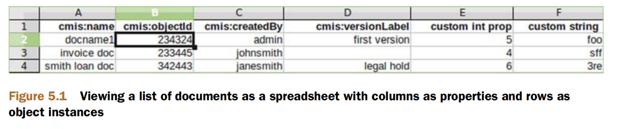

这个表类比很容易映射到CMIS数据模型，其中对象类型有属性定义，数据是对象的实例。通过将关系视图映射到CMIS数据模型上，您可以看到为什么CMIS规范基于SQL-92语法定义了它的Query语言，并从SQL-92语法扩展而来。它适合完美。

CMIS还扩展了Query语法，使基于多值属性、全文搜索和文件夹成员关系过滤查询结果更加容易。

现在不要担心这些扩展的细节。我们将在本章后面的章节中详细介绍每一个查询，并举例说明，您将看到这些查询有多么强大。

CMIS SQL IS READ-ONLY SQL-92相关语法的一个子集

SELECT包含在CMIS Query语言中。具体来说，您将不能通过数据操作直接修改结果集数据。

### 5.2.1 检查SELECT语句的子句

因为我们将使用所有这些示例，所以下面的列表包含SELECT语句的四个基本子句。可以把这看作是一个复习和接下来几节议程的开始。

* SELECT—为结果集中的每个对象返回的属性;您可以将它们称为“虚拟列”。

* FROM—可查询对象类型;您可以称它为“虚拟表”

* WHERE—指定虚拟列上的条件的可选子句。

* ORDER BY—一个可选子句，用于指定如何根据虚拟列对结果集中的对象排序。

大多数开发人员都熟悉这些条款，这就是重点。如果您是开发人员，那么在阅读规范的第一页之前，您就已经熟悉CMIS的大部分内容了。

### 5.2.2 检查服务的查询功能

在前一章中，您了解了对象类型定义，包括它们的属性、属性定义和继承层次结构。其中一些信息直接适用于存储库支持对对象类型进行查询的能力。但是，在尝试构造查询之前，您需要检查两件事:CMIS存储库的query支持的级别，以及是否为查询启用了特定的对象类型

您可能还记得存储库的数据字段之一是capabilityQuery。

只要它的值没有设置为none，存储库就支持元数据查询和/或文本搜索。一旦您知道您的CMIS存储库支持Query，您将需要了解一些对象类型属性，以便构造CMIS Query。以下是你应该注意的属性:

* queryable—这个布尔属性必须为真才能使用该对象

类型，并将来自该类型的对象作为一部分返回 查询结果集。 例如，CMIS规范包括一个对象类型 称为cmis:relationship，用于在对象之间建立关系或关联。 如果你看看cmis的类型定义:relationship， 你会发现它是不可查询的。 因此，你永远不能有这样的查询 SELECT * FROM cmis:relationship

* includedInSuperTypeQuery—如果这个布尔属性为真，那么当您查询它的一个祖先对象类型时，可能会返回这个对象类型的对象。如果该属性为false，当其queryable属性为true时，该对象类型中的对象仍然可以返回(参见列表中的前一项)。例如，本书附带的InMemory服务器中的样例对象类型中包括一种名为cmis:lyrics的类型。它的父类型是cmisbook:text，其父类型是cmis:document。因为cmis:lyrics和cmisbook:text的includedInSuperTypeQuery被设置为true，所以查询

* queryName—对象类型的queryName等价于FROM子句中用于标识对象类型的表名。这是区分大小写的。例如，一个对象类型的ID可能是cmisbook:recordLabel，但是它的queryName可能是cmisbook:label。在编写CMIS查询时，必须始终使用类型定义的queryName的值，而不是其类型ID

设置示例数据 如果您还没有这样做，现在是时候向InMemory服务器中添加一些音频文件了，这样您就可以试验更多种类的查询。如果不这样做，仍然可以处理服务器中已经存在的文档，但是如果没有多样性的属性值进行查询，查询结果可能就没有那么有趣了。

### 5.2.3 检查CMIS服务的查询功能

对于这个练习，快速查看一下InMemory repository的存储库信息(CMIS工作台>存储库信息)。在“能力”下，您将看到查询为BOTHCOMBINED。这意味着您可以在一个SQL查询语句中同时使用元数据查询和全文搜索创建功能强大的查询。

因为您是在CMIS Workbench中工作，所以您可以查看对象类型的属性。转到CMIS工作台>类型。单击左侧窗格中的Audio File (cmisbook: Audio)，您可以在右上方窗格中看到它的属性，将queryable设置为Yes(参见图5.2)。这意味着音频文件对象类型可以在CMIS SQL中使用。还要注意，queryName是cmisbook:audio，因此这是您将在SQL查询中使用的虚拟表名。在右上方的窗格中，您可以看到对象类型Audio File的Included In Super Type Queries被设置为Yes。回想一下，在第4章中，您运行代码以编程方式检查层次结构中每个类型的属性。这些是您现在看到的相同类型属性。

### 5.2.4 第一个CMIS查询

在本练习中，您将查询基本对象类型cmis:document。注意，在文档对象为数百万或更多的大型生产系统上运行此查询不是一个好主意。

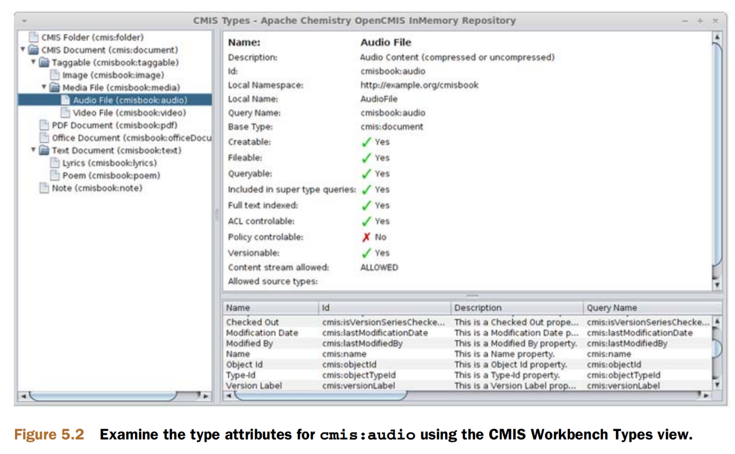

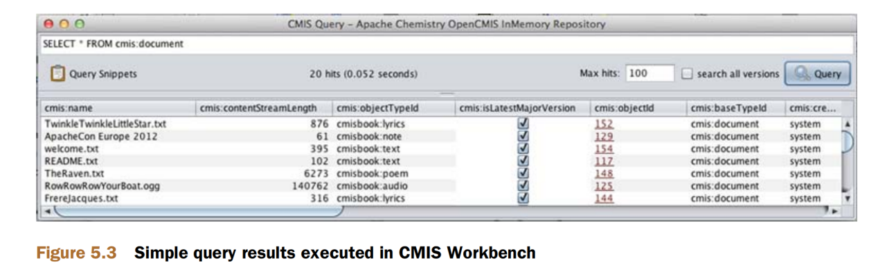

如果您转到CMIS Workbench并单击Query，您可以运行Query窗格中的默认SQL。点击Query按钮，你会看到所有文档属性的查询结果:

SELECT * FROM cmis:document

花一分钟时间在查询输出中向右滚动，查看查询结果的对象属性值。您可能必须加宽列才能看到列名和值。还可以通过将列向左或向右拖动来更改列的顺序。当您到达cmis:objectTypeId列时停止。您可以看到返回的对象有许多不同的对象类型，例如cmisbook:note和cmisbook:audio。

即使你搜索了cmis:document对象，因为cmisbook:note是cmis:document的子类型，并且它的includedInSuperTypeQuery属性是true, cmisbook:note的对象也会被返回。如果includedInSuperTypeQuery为false，该查询将不会返回任何cmisbook:note对象。至于cmisbook:audio，它是cmisbook:media的一个子类型，而media本身又是cmis:document的子类型，后者是SQL查询中的对象类型。

尝试以下查询，看看是否可以指定非cmis对象类型。首先，尝试一下(结果如图5.4所示):

SELECT * FROM cmisbook:note

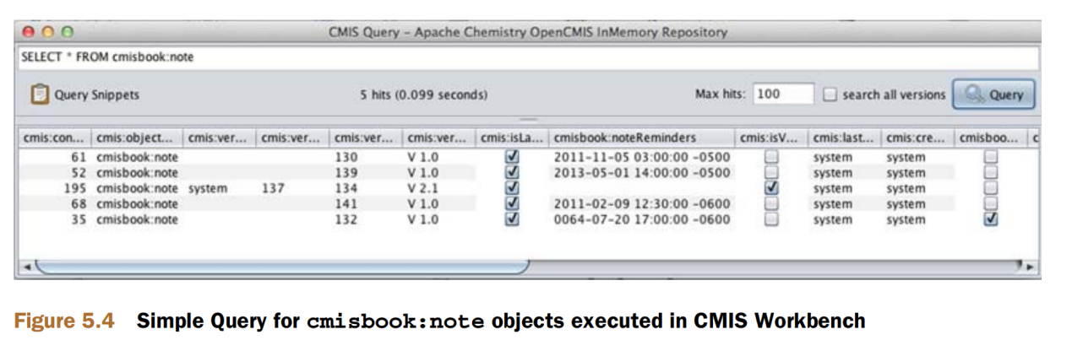

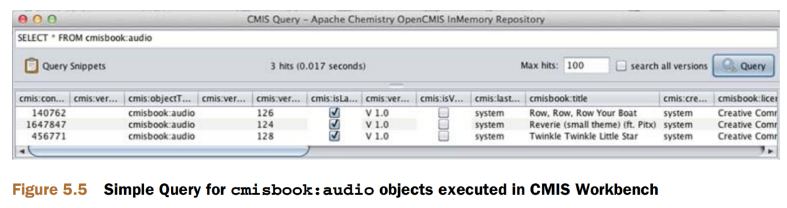

SELECT * FROM cmisbook:audio

现在您已经可以在CMIS Workbench的图形化环境中轻松地执行这些查询了，接下来让我们以编程方式进行查询。

### 5.2.5 从代码中运行查询

我们向您展示了使用query GUI从CMIS Workbench执行一个简单的查询是多么容易。但是，在代码中使用OpenCMIS实现这一点有多难呢?结果就像你希望的那样简单。在本例中，您将运行与图5.3中相同的查询，但是在Groovy控制台中运行它，以便有机会进行比较和对比。 您将看到，在大多数情况下，仍然能够以几乎相同的方式提交查询。 清单5.1显示了相同的简单查询，但为了节省空间，它限制了5个结果。

// <start id="ne-setup"/>

import org.apache.chemistry.opencmis.commons.*

import org.apache.chemistry.opencmis.commons.data.*

import org.apache.chemistry.opencmis.client.api.*

RepositoryInfo info = session.getRepositoryInfo();

RepositoryCapabilities caps =

session.getRepositoryInfo().getCapabilities();

println("Query capability=" + caps.getQueryCapability());//<co id="check-query-capability" />

String query = "SELECT * FROM cmis:document"; //<co id="define-query-same-as-before" />

boolean searchAllVersions = false;

int count = 1;

ItemIterable<QueryResult> queryResult =

session.query(query, searchAllVersions); //<co id="session-query-discussion" />

for (qr in queryResult) {

println("--------------------------");

println("");

println(count + ": "

+ qr.getPropertyByQueryName("cmis:objectTypeId")

.getFirstValue() + " , " //<co id="get-first-value" />

+ qr.getPropertyByQueryName("cmis:name")

.getFirstValue() + " , "

+ qr.getPropertyByQueryName("cmis:createdBy")

.getFirstValue() + " , "

+ qr.getPropertyByQueryName("cmis:objectId")

.getFirstValue() + " , "

+ qr.getPropertyByQueryName("cmis:contentStreamFileName")

.getFirstValue() + " , "

+ qr.getPropertyById("cmis:contentStreamLength") //<co id="get-prop-by-id" />

.getFirstValue());

// limit the output to 5 results

if (count++ >= 5) break;

}

//<end id="ne-setup"/>

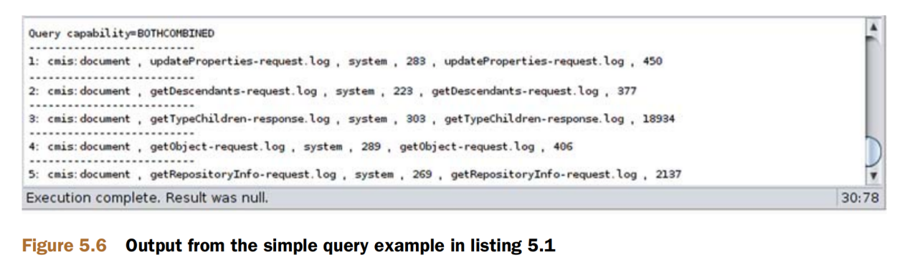

### 5.2.6 检查与查询相关的属性

既然您已经在FROM子句中将对象类型作为“虚拟表”来使用，我们可以继续查看需要检查的第二组信息——对象类型属性及其定义。在SELECT语句中的其他三个子句中涉及到属性定义:SELECT、WHERE和ORDER BY

在将特定对象类型属性作为查询中的虚列使用之前，您需要检查该属性是否可以在查询中使用。下面是相关的对象类型属性定义:

* queryable—此布尔属性必须为真，才能在WHERE子句中使用此属性并返回值。如果该属性为false，您仍然可以在SELECT子句中指定属性以返回属性值，但不能在WHERE子句中

* queryName—这个属性的queryName。您可以将它看作本章开头的电子表格示例中的虚拟列的名称。属性中的对象类型可以直接定义或继承该属性从条款。您还可以指定在根对象类型中定义的CMIS属性，例如CMIS:name和CMIS:creationDate。注意，名称区分大小写。

* orderable—这个布尔属性必须为真，才能在ORDER BY子句中使用这个属性。一个常见的、有时是必需的DBMS实践是，在ORDER BY子句中使用的属性也必须在SELECT子句中。

很容易从Workbench中看到这些属性。回到Types窗格，展开CMIS Document，并单击Note (cmisbook: Note)类型。在右下角的窗格中是对象属性，按它们的ID和属性定义的字母顺序排列。找到一个预定义的CMIS属性，例如CMIS:name，它存在于所有文档对象类型和后代类型中。检查它的属性，确保可以在SQL查询中使用cmis:name。图5.7显示了显示cmisbook:note的cmis:name信息的Types窗口。

滚动到属性的末尾，找到带有cmisbook前缀的属性名:-这些是为Note定义的自定义属性。其他属性继承自cmis:document，存在于存储库中的所有文档中。  
从列表中定位Archived属性，然后向右滚动以查看其属性定义属性。熟悉该属性以及如何在查询中使用它。

这就是属性属性。接下来，我们将查看类型之间的层次关系，以及它与搜索范围的关系。

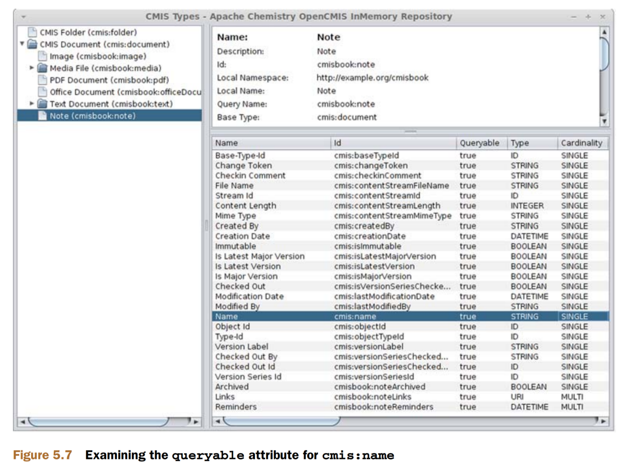

### 5.2.7 搜索范围

现在您已经了解了哪些对象类型和哪些属性可以被查询的基础知识，接下来需要确定查询的范围。在描述对象类型的includedInSuperTypeQuery属性时，我们简要地谈到了作用域和继承。

您还将回想起我们在第4章中讨论的类型继承。这也适用于Query。

类中的现有文档对象类型可以详细说明这个概念InMemory server，如图5.8所示。

在CMIS文档(A)上查询将返回匹配从它自己的对象类型(A)和它所有的后代对象类型(B)和(C)(B)将返回匹配的文本文档(B)和歌词(C)对象类型。

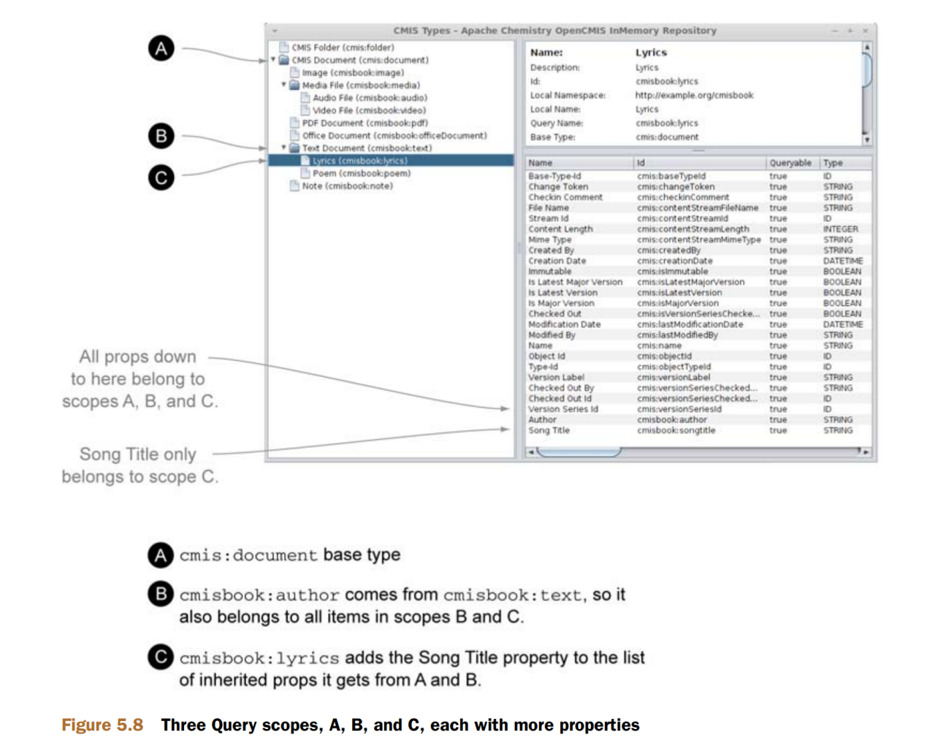

## 5.3 查询的组件

掌握了表和列等对象类型和属性的基本知识，并知道什么时候可以在CMIS Query中使用它们，您就可以了解受支持的SQL语法的语法了。因为我们将讨论SQL及其关系数据库引用，所以我们将混合使用术语，将对象类型称为表，将属性称为列。CMIS数据模型确实很好地映射到关系模型，并且它有助于从表和列的角度进行思考。

对于那些有勇气阅读CMIS SQL查询语法的巴科斯-纳尔表单(BNF)语法的人，我们在附录B中以图形形式提供给你们参考。您还可以在CMIS 1.1规范文档的2.14.2.1节中找到纯文本形式的BNF语法。只要看一眼，你就会同意这并不适合胆小的人。在本章的其余部分中，我们将以更友好的方式解释语法，并提供大量示例。我们希望，对于更复杂的查询，您只需要参考BNF语法。通过将后面的SQL示例输入CMIS Workbench query编辑器来探索查询语法。

### 5.3.1 SELECT子句

SELECT子句描述将包含在结果集中的虚拟列或属性。它可以是一个逗号分隔的列表，包含一个或多个属性queryNames，或者返回所有单值属性的。一些CMIS存储库也可能返回的多值属性，但这不是必需的实现。

您可以指定专门为对象类型定义的属性，也可以指定预定义的CMIS属性，对象类型从这些属性继承。

可以通过将字符串AS和别名添加到属性queryName来定义别名。从下面的示例4中可以看到，可以为表名添加别名

(L)，然后用另一个别名(myTitle)引用限定属性。使用别名可以更容易地在查询的后面部分引用表和属性。

下面是一些例子:

SELECT * FROM cmis:folder

SELECT D.* FROM cmis:document D

SELECT cmisbook:author, cmisbook:songtitle, cmis:objectId FROM cmisbook:lyrics

SELECT L.cmisbook:author, L.cmisbook:songtitle AS myTitle FROM cmisbook:lyrics L

**查询结果集**

每当您提交一个成功的查询时，将返回一组0到许多对象(或行)。这些对象仅由您在SELECT子句中指定的属性组成。对于每个属性，属性的名称将与属性定义的queryName相同。如果SELECT属性使用了别名，则别名将是结果集中的名称。

例如，前面列表中的query 4将返回cmisbook:author和myTitle作为结果行中属性的名称，如图5.9所示。

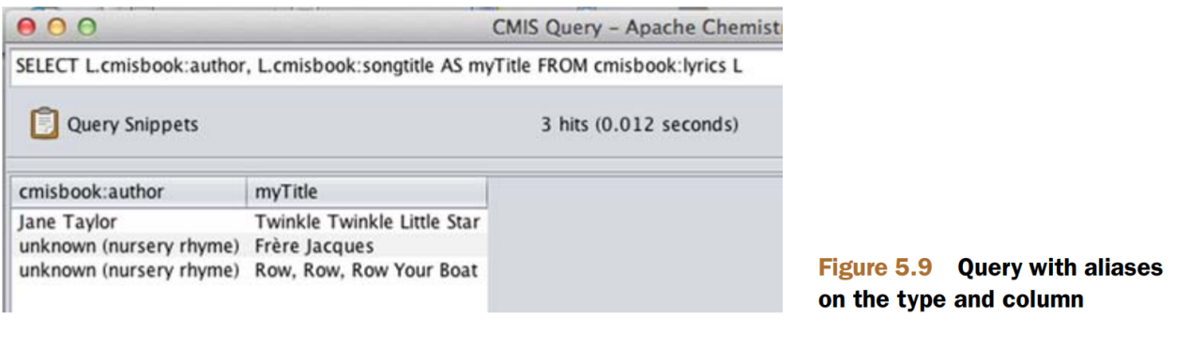

**From clause, queryable, and joincapability**

现在，您应该熟悉FROM子句了。FROM子句描述要运行查询的虚拟表或对象类型。对象类型必须将其可查询属性设置为TRUE，以便在FROM子句中使用其queryName。在SELECT子句中，可以为对象类型定义别名，方法是将字符串As和别名添加到表queryName中。

如果您希望通过在from子句中指定多个对象类型来查询来自多个对象类型的数据，那么您必须首先检查CMIS存储库是否支持joinCapability。并不是所有CMIS存储库都支持joinCapability。更多细节请参见第5.3.4节的JOIN子句。

### 5.3.2 where 子句

WHERE子句添加了对象必须满足的约束和条件，才能作为查询的结果返回。与SELECT子句一样，必须指定定义为queryable属性的queryNames。

CMIS查询语法支持以下限制的SQL-92查询谓词集，用于单值可查询属性(见表5.1)。但是不能对所有属性数据类型使用所有谓词。这些规则对于每种数据类型都是逻辑的。例如，在表5.1中，你可以看到布尔属性只能使用相等(=)比较测试。它要么等于TRUE，要么等于FALSE

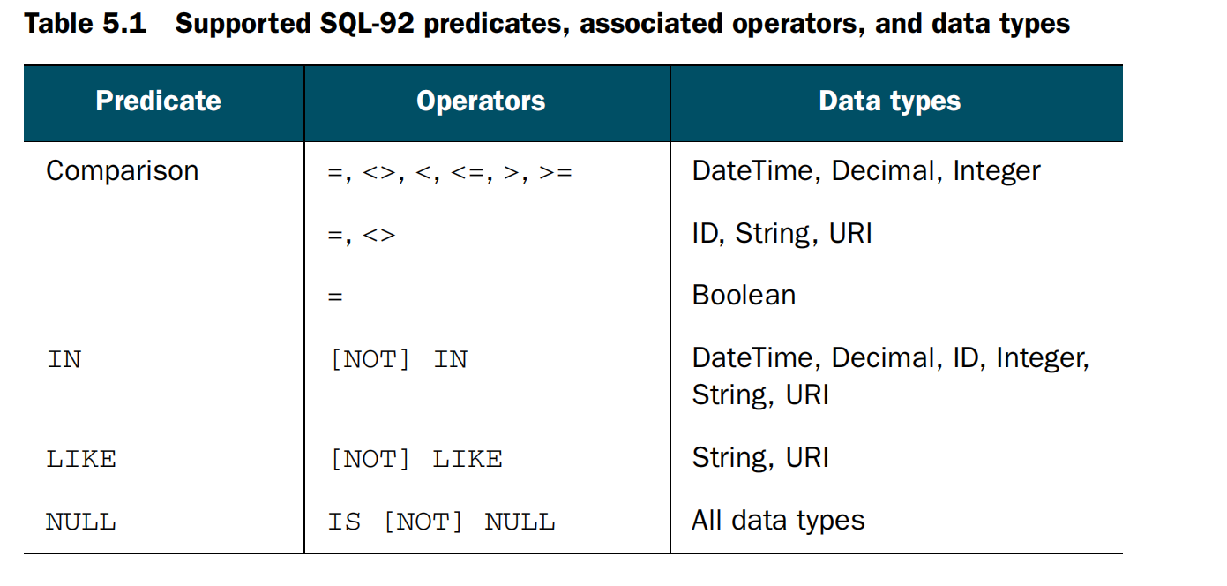

我们不描述数据类型字面量的格式，而是在下面的小节中通过食谱式的示例查询来展示它们。它们遵循SQL约定如下:

* 数字字面值不加引号。

* 字符串加引号

时间戳文字略有不同，我们可能需要时不时地引用语法。下面是表5.1中列出的所有谓词的示例。  
我们将从单值属性的谓词语法开始，然后使用多值属性谓词。

**本章中的SQL示例**

值得注意的是，本章中展示的许多示例都是为了给出语法正确的查询示例。在对示例InMemory服务器执行时，其中许多将返回非零结果，而其他则不会。然而，所有这些都是有效的。我们鼓励您尝试并向存储库添加其他对象，以解决您感兴趣的特定查询。

#### COMPARISON PREDICATE

您已经在表5.1中看到了CMIS Query语言支持的基本比较运算符(=，<>，<，<=，>，>=)。它们是可用于单值属性的通用SQL比较运算符

下面是关于数据类型的操作符的一些附加规范。(同样，这里的语法是针对单值属性的。多值属性比较将在本章后面讨论。)

* Boolean

* String,ID和URI比较是区分大小写的，限制为等于或不等于。这些文字需要用单引号括起来。

* DateTime 比较是按时间顺序进行的，时间戳时间部分的粒度可能依赖于存储库，这取决于时间戳在数据库中的表示方式。

DateTime文本的格式是:TIMESTAMP 'YYYY-MM-DDThh:mm:ss.SSSZ'。  
时间戳的SSS部分用于几分之一秒。Z代表祖鲁时间，也就是GMT时间。

可以使用以下语法提供时区偏移量，而不是用GMT指定时间:TIMESTAMP 'YYYY-MM-DDThh:mm:ss。SSS{+hh:mm | -hh:mm}'

COMPARISON PREDICATE

请在您本地的CMIS Workbench中尝试以下六个不同类型的示例，或者尝试您自己的变体:

* Boolean:

SELECT * from cmisbook:note where cmisbook:noteArchived = true

* DateTime using GMT time or time zone offset:

SELECT * FROM cmis:document WHERE cmis:lastModificationDate >

TIMESTAMP '2012-07-27T16:23:02.390Z'

SELECT * FROM cmis:document WHERE cmis:creationDate < TIMESTAMP '2013-

07-27T16:23:02.390+07:00'

* Decimal:

SELECT cmis:name, cmisbook:videoDuration FROM cmisbook:video

WHERE cmisbook:videoDuration > 120.0

*ID:

SELECT cmis:name, cmis:objectId FROM cmis:folder

WHERE cmis:objectId <> '100'

* Integer:

SELECT cmis:name, cmis:contentStreamLength FROM cmis:document

WHERE cmis:contentStreamLength >= 34000

* String

SELECT cmis:name, cmis:objectId FROM cmis:document

WHERE cmis:name = 'welcome.txt'

#### IN PREDICATE

IN谓词用于为单值属性(任意一个)指定一组值 ，并返回所属对象作为结果。

如果您熟悉SQL，就会知道IN谓词不同于  
BETWEEN，用于指定具有开始值和结束值的范围。CMIS  
查询不直接支持BETWEEN，但是可以使用小于/等于(<=)和大于/等于(>=)比较操作符构造具有类似结果的查询。例如，要返回基于GMT在特定日期创建的所有对象，可以使用两个时间戳的两次比较。取决于CMIS客户端，您可能会看到时间戳属性值以当前时间显示，而不是GMT 时间

SELECT * FROM cmis:document WHERE cmis:creationDate >=

TIMESTAMP '2012-07-27T00:00:00.000Z'

AND cmis:creationDate < TIMESTAMP '2012-07-28T00:00:00.000Z'

关于in操作符的一些附加规范以及数据类型

* Boolean 属性不能使用

* String ID和URI文字区分大小写。

* NOT操作符可以与in谓词结合使用，以进行否定测试

IN PREDICATE EXAMPLES

对于这五种不同的类型，可以在本地CMIS Workbench中尝试以下示例，或者尝试自己的变体:

* String:

SELECT * FROM cmisbook:text where cmisbook:author

IN ('Jane Taylor', 'Geoffrey Chaucer')

* DateTime:

SELECT * FROM cmisbook:image WHERE cmis:creationDate

NOT IN ( TIMESTAMP '2011-06-30T12:00:00.000Z',

TIMESTAMP '2012-06-30T12:00:00.000+00:00')

* ID

SELECT * FROM cmis:document WHERE cmis:objectId IN

('130','131','132','133')

* Integer

SELECT * FROM cmisbook:audio WHERE cmisbook:year

NOT IN (1988, 1990)

* Decimal

SELECT * FROM cmisbook:video WHERE cmisbook:videoDuration

NOT IN (0, 60.0, 120.0)

#### LIKE PREDICATE

使用带有LIKE谓词的通配符，可以在String和URI属性中查询特定的模式。NOT操作符可以与LIKE谓词结合使用，以进行否定测试。

最常用的通配符是百分号。在LIKE谓词中，  
%表示任意字符出现0次或多次。另一个通配符是下划线(_)，它只匹配一个字符。

根据存储库中定义String和URI属性的方式，它们的值可能会用空格填充，这意味着您可能需要为匹配添加一个尾随通配符

通配符查询功能强大，但会导致性能损失，因此不应该过度使用LIKE谓词。您还应该尽量不在模式的开头使用通配符，并尽可能具体。

ESCAPING RULES

LIKE操作的转义规则有时可能有点棘手。这里有一些烹饪书中的例子，下次你在制作一些棘手的东西时可能会派上用场WHERE子句。

要匹配LIKE谓词中的百分号或下划线，转义字符反斜杠(\)必须在%或_之前。这个例子返回所有以“Sacred_”开头的歌曲的歌词:

SELECT cmisbook:songtitle FROM cmisbook:lyrics

WHERE cmisbook:songtitle LIKE 'Sacred\_%'

这个例子返回所有作者名字以“%Bleu”结尾的歌词:

SELECT cmisbook:author FROM cmisbook:lyrics

WHERE cmisbook:author LIKE '%\%Bleu'

您可以在InMemory服务器中添加带有%或_值的字符串属性的新文档，例如在cmisbook:songtitle或cmisbook:author属性中，并尝试LIKE查询。请记住，LIKE查询是区分大小写的，因此必须匹配大小写才能获得返回的结果。

如果您想知道如何匹配引号，则不需要对双引号进行任何转义。这个例子返回所有以“My”开头的歌曲的歌词:

SELECT cmisbook:songtitle FROM cmisbook:lyrics

WHERE cmisbook:songtitle LIKE '”My%'

您需要在单引号之前添加一个转义字符。CMIS规范规定，转义字符可以是反斜杠，也可以是单引号(另一个单引号)的其他通用转义字符。下面两个示例都可以返回歌曲标题以“David’s”开头的文档的所有歌词:

SELECT cmisbook:songtitle FROM cmisbook:lyrics

WHERE cmisbook:songtitle LIKE 'David''s%'

SELECT cmisbook:songtitle FROM cmisbook:lyrics

WHERE cmisbook:songtitle LIKE 'David\'s%'

最后，如果你想匹配反斜杠字符本身，添加另一个反斜杠。这个例子匹配了歌名中的“back\slash”:

SELECT cmisbook:songtitle FROM cmisbook:lyrics

WHERE cmisbook:songtitle LIKE 'back\\slash%'

LIKE PREDICATE EXAMPLES

在您本地的CMIS Workbench中尝试以下示例，或者尝试您自己的变体:

* Percent symbol wildcard (%) example #1:

SELECT * FROM cmisbook:media WHERE cmis:contentStreamMimeType

LIKE 'audio%'

* Percent symbol wildcard (%) example #2:

SELECT * FROM cmis:document WHERE cmis:name LIKE '%Document%'

* Underscore (_) wildcard:

SELECT * FROM cmisbook:lyrics WHERE cmis:createdBy LIKE 'syste_'

* NOT LIKE:

SELECT * FROM cmisbook:note WHERE cmis:versionLabel NOT LIKE 'V 0._'

#### NULL PREDICATE

NULL谓词测试属性的值是否已设置。CMIS不允许具有NULL值的属性，因此该谓词只测试是否设置了属性。NOT操作符可以与NULL谓词结合使用，以进行否定测试。

您可以对单值和多值属性使用此谓词。以下是在单个String属性和多datetime属性上使用NULL谓词的一些示例:

SELECT * FROM cmisbook:note WHERE cmis:checkinComment IS NULL

SELECT * FROM cmisbook:note WHERE cmisbook:noteReminders IS NOT NULL

您还可以在查询中添加NULL条件进行不相等比较。例如，如果您希望看到所有没有resource.txt链接的Note文档，那么您可能还希望看到没有将此属性设置为任何值的文档。试着运行下面两个SQL查询，你就会明白我们的意思:

SELECT * FROM cmisbook:note WHERE cmis:versionLabel <> 'comment'

SELECT * FROM cmisbook:note WHERE cmis:versionLabel <> 'comment'

OR cmis:versionLabel IS NULL

或者尝试测试布尔属性为FALSE，或者根本不设置:

SELECT * from cmisbook:note where cmis:isVersionSeriesCheckedOut is null OR

cmis:isVersionSeriesCheckedOut = FALSE

一些CMIS存储库可能已经考虑到了这一点，在这些情况下您不需要添加NULL谓词，但是很高兴知道这是您实现相同效果的方式。添加NULL条件的另一个有用的原因是测试空String属性。

一些存储库允许您将空字符串存储为有效值，而其他存储库则将其视为未设置的值。你可以用下面这样的查询来适应这两种实现:

SELECT * FROM cmis:document WHERE cmis:lastModifiedBy = ''

OR cmis:lastModifiedBy IS NULL

#### MULTIVALUE PREDICATE

您可能已经注意到，前面几节只描述了单值属性的查询语法。如果你想查询一个多值属性怎么办?多值属性可以有多个值，并且不是所有CMIS存储库都支持它们。  
您总是可以检查对象类型属性定义的基数，以确定属性是单值(single)还是多值(multi)。您在前面的CMIS Workbench Types窗口中看到了如何选择对象类型并在右下窗格中看到属性定义属性。

Query语法对于多值属性有一些限制。您可以执行相等性测试，以在属性的多个值中查找特定值。  
对于范围和通配符搜索的更复杂的查询在这里不适用。

CMIS语法扩展了SQL-92语法，对多值属性使用ANY量词(见表5.2)。如果您已经熟悉SQL-92，那么您将认识到语法。接下来我们将讨论量化的比较谓词和量化的IN谓词。NULL谓词的语法对于单值和多值属性都是相同的——请参考前面关于NULL谓词的部分。

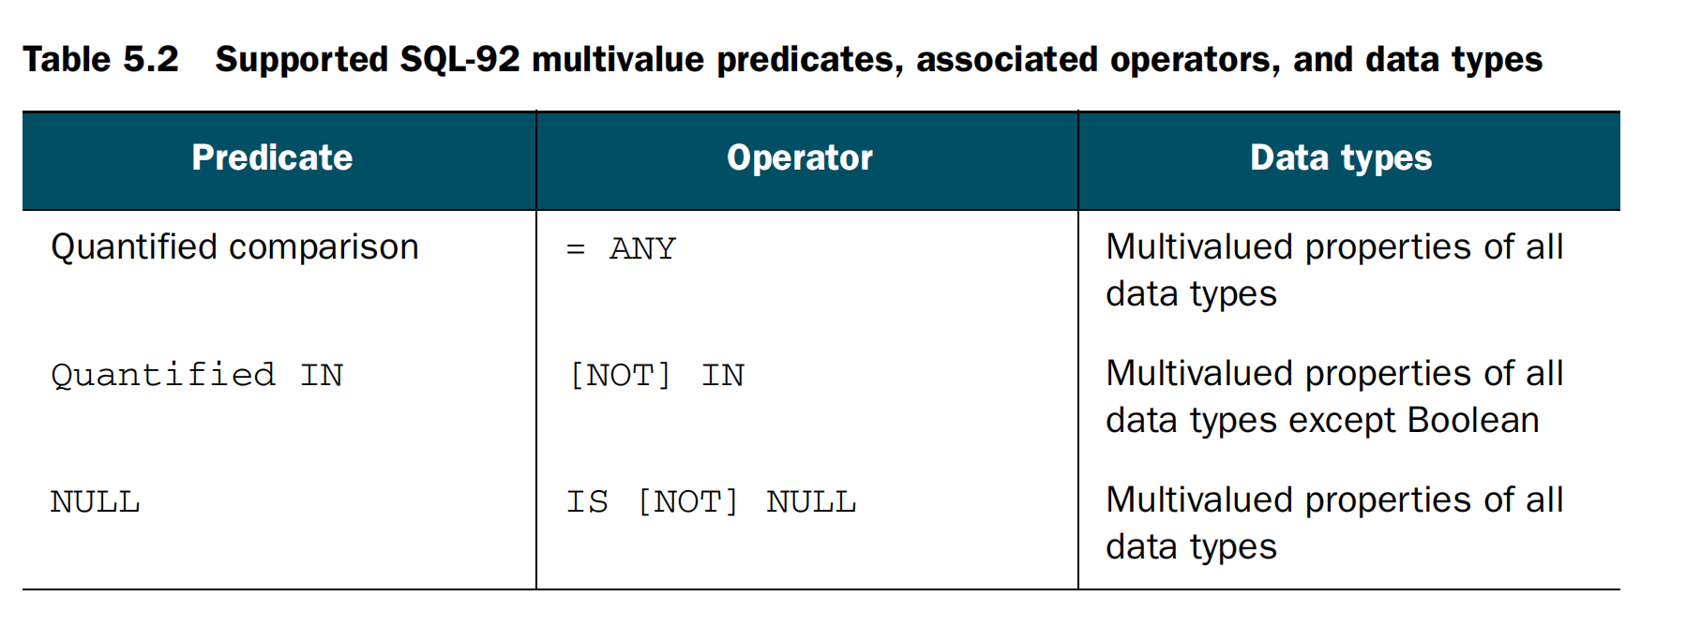

#### QUANTIFIED COMPARISON PREDICATE

量化比较谓词的以下语法仅用于查询多值属性中与字面值匹配的任何值。此外，您只能使用相等检验(=)。与单值属性查询不同，字面量位于等号的左侧，ANY后跟属性queryName位于等号的右侧。这里有两个例子:

SELECT * FROM cmisbook:image WHERE -7 = ANY cmisbook:timeZoneOffset

SELECT * FROM cmisbook:pdf WHERE 'rome' = ANY cmisbook:pdfKeywords

QUANTIFIED IN PREDICATE

如果希望将多值属性与值列表进行比较，可以在查询中使用量化的IN谓词。此语法仅用于查询多值属性中与in列表中的一个字面值匹配的任何值的  
SQL做的正是它所说的:当任何多值属性值在指定值中时，将对象作为匹配返回

支持单值属性的IN谓词的相同数据类型允许用于多值属性—也就是说，该谓词不支持布尔多值属性。NOT操作符可以与量化的in谓词结合使用，用于进行否定测试，其中没有一个多值属性值与字面量列表匹配。这里有两个例子:

SELECT * FROM cmisbook:note WHERE ANY cmisbook:noteLinks

IN ('http://www.apachecon.eu/','http://www.ibm.com')

SELECT * FROM cmisbook:officeDocument WHERE ANY cmisbook:keywords

NOT IN ('rome', 'raven', 'cmis') OR cmisbook:keywords IS NULL

#### LOGICAL OPERATORS (), AND, OR, AND NOT

您已经看到逻辑运算符NOT用于对接下来的条件求反  
(in，例如，is, null)。在其中一个示例中，我们还偷偷使用OR操作符来展开返回的查询结果集，前提是行满足这两个条件中的任何一个。还可以使用AND逻辑运算符将结果集限制为同时满足这两个条件的行。

下面的例子将返回所有cmisbook:note文档，除了那些有cmisbook:noteLinks值为resource.txt或test.txt的文档，包括那些没有为cmisbook:noteLinks设置属性值的文档:

SELECT * FROM cmisbook:note WHERE ANY cmisbook:noteLinks

NOT IN ( 'resource.txt' , 'test.txt') OR cmisbook:noteLinks IS NULL

下面的例子使用AND操作符返回用户brown签出的所有文档:

SELECT * FROM cmis:document WHERE cmis:isVersionSeriesCheckedOut = true AND

cmis:versionSeriesCheckedOutBy = 'abrown'

如果您希望有两个以上的条件来混合and和or，您需要 使用括号来阐明这些条件的计算顺序。CMIS的顺序是括号先，然后是NOT, AND，最后是OR。因为这取决于CMIS

服务器实现时，在SQL中使用括号是最安全的，以确保 条件将按照您指定的顺序计算。

查询语法没有指定任何隐含的优先顺序

在以下两个示例中的第一个示例中，您可能认为您正在查找的注释不是287，但由于您首先计算了AND操作符，因此将返回已归档的文档287。相反，第二个例子不会返回文档287:

SELECT * FROM cmisbook:note where cmisbook:noteArchived = TRUE

OR cmisbook:noteArchived = FALSE AND cmis:objectId <> '287'

SELECT * FROM cmisbook:note where (cmisbook:noteArchived = TRUE

OR cmisbook:noteArchived = FALSE) AND cmis:objectId <> '287'

还要注意，objectId值在你自己的InMemory Repository中可能是不同的，所以你可能需要相应地调整查询

### 5.3.3 Ordering and limiting

对于返回的所有查询结果，您可能希望以某种对您有意义的顺序查看它们。这需要在查询中添加一个ORDER BY子句。  
ORDER BY子句位于查询的末尾，在WHERE子句之后。它由排序信息的元组组成——即您想要根据什么属性进行排序，以及您希望结果如何排序(升序或降序)。在ORDER BY子句中可以有多个排序属性。第一个元组是主要的排序规范，下一个元组是次要的，以此类推。

ORDER BY子句中的属性必须将其可orderable属性设置为  
TRUE，并且它们也必须在SELECT子句中指定。一些CMIS服务器实现对这两个需求可能比较宽松。

因为属性的可排序属性应该应用于所有查询、getChildren和getCheckedOutDocs，如果CMIS实现不支持对getChildren中的属性进行排序，则可排序属性可能被设置为false  
(例如)。

至于要求排序属性在SELECT子句中，一些CMIS实现可能允许对CMIS属性和/或自定义属性进行排序，而不需要在SELECT中返回它们的值。但是，返回排序属性是一个很好的实践，因为您可能对该属性的值很感兴趣。

您可以按升序(ASC)或降序(DESC)进行排序。排序顺序是特定于存储库的，存储库决定升序和降序规则。如果未指定排序顺序，存储库将使用默认排序顺序。

CMIS Workbench在对象类型属性定义中显示了可排序的属性。您还可以通过请求对象类型的类型定义以编程方式查找。回想一下，我们在第4章中使用Groovy控制台做到了这一点。  
只有所有数据类型的单值属性是可排序的。多值属性是不可排序的，这是有道理的。

下面是两个ORDER BY的例子:

SELECT cmis:name, cmis:contentStreamLength FROM cmisbook:media

ORDER BY cmis:contentStreamLength ASC

SELECT cmis:name, cmis:objectId FROM cmis:document

ORDER BY cmis:name ASC, cmis:objectId DESC

### 5.3.4 Joins and determining

我们尚未介绍的一个强大的查询功能是基于公共属性键值连接对象类型的功能。使用关系数据库表术语，我们可以说连接允许您在SELECT查询期间动态地组合和关联表，以便可以像对待来自同一个表一样对待多个表中的行，并且可以返回一组查询结果。

这是SQL JOIN特性，但并非所有CMIS存储库都支持JOIN查询。  
这就是为什么您必须在存储库的功能列表中检查支持。您甚至可以在支持join的列表中找到几个级别的支持

在我们之前查看InMemory功能的练习中，回想一下简单的  
InMemory服务器不支持join (capacityjoin = NONE)。因此，您将无法在InMemory服务器上运行任何JOIN查询。但是我们将继续使用我们熟悉的对象类型，例如在JOIN示例中使用cmisbook:media和cmisbook:text及其属性。

如果您确实可以访问支持JOIN查询的CMIS服务器，那么了解更多关于关系数据库中SQL JOIN的高级主题是一个好主意。在这里，我们假设您具有join的基本知识，并且我们将介绍特定于cmis的语法，该语法在特性上比SQL-92中允许的变化更有限。一旦您熟悉了JOIN语法和特定于CMIS服务器的数据模型，您就可以使用CMIS Workbench来创建可以连接的文档和对象，并测试您的JOIN查询

本节中的描述将使用关系数据库术语，例如行和表，因为连接表比连接对象类型和对象更容易可视化

接下来的三个小节将遍历您可能遇到的三个级别的存储库JOIN支持。这三个层次分别称为none、inneronly、innerandouter。

CAPABILITYJOIN = NONE

当服务器将capacityjoin设置为none时，在查询中不允许使用JOIN子句。如果尝试运行JOIN查询，服务器将返回一个错误。

CAPABILITYJOIN = INNERONLY

如果capacityjoin设置为inneronly，查询中只允许使用INNER join。为INNER JOIN，只有满足JOIN条件的行才包含在结果中。  
SQL中的JOIN可以缩写为INNER JOIN。这里有一个例子:

SELECT M.*, T.cmis:name textname FROM cmisbook:media

AS M JOIN cmisbook:text AS T ON M.cmis:createdBy = T.cmis:lastModifiedBy

CAPABILITYJOIN = INNERANDOUTER

当capacityjoin设置为innerandouter时，支持INNER join和LEFT OUTER join。对于LEFT JOIN查询，将返回左表中的所有行，而不管JOIN条件(ON)是否为真。当一行有不匹配的列时，这些列仍然会包含在结果集中  
已选，但值为NULL。SQL中的LEFT OUTER JOIN可以缩写为LEFT JOIN。

在下面的例子中，我们将把之前的INNER JOIN SQL改为LEFT  
外连接。将返回更多的结果，它们现在将包括系统中所有的cmisbook: media文档，即使它们的创建者从未修改过cmisbook: text文件(ON条件)。在这些情况下，结果行的文本名称为  
NULL。看看这个例子:

SELECT M.*, T.cmis:name textname FROM cmisbook:media

AS M LEFT JOIN cmisbook:text AS T ON M.cmis:createdBy

= T.cmis:lastModifiedBy

MULTIPLE JOINS

与在关系数据库SQL中一样，您可以在SELECT查询中有多个JOIN来与多个表进行JOIN。嵌套join的语法规则遵循基本的  
SQL的规则。但是在JOIN-ON语法周围需要括号(例如，table2 JOIN table3 ON t2。A = t3.B)，如下例所示:

SELECT M.cmis:name AS mName, M.cmis:objectId AS mID, T.cmis:createdBy

AS creatorName, N.cmis:name AS noteName FROM (cmisbook:media AS M JOIN

cmisbook:text AS T ON M.cmis:createdBy = T.cmis:lastModifiedBy) INNER

JOIN cmisbook:note AS N ON N.cmis:createdBy = T.cmis:createdBy WHERE

N.cmisbook:noteArchived = TRUE

连接的性能:JOIN可能是资源密集型的，并且可能会降低系统性能，这意味着您应该始终尽量减少JOIN的表数量，特别是在频繁运行的查询中。

GENERAL JOIN LIMITATIONS IN CMIS

下面是更多关于CMIS JOIN语法的注意事项和限制:

* 只支持显式连接，使用JOIN…在语法上。不要使用隐式JOIN语法，这样你只能在FROM子句中指定多个表;例如，SELECT * FROM Object1, Object2。不支持隐式JOIN语法。

*只支持equijoin，其中ON子句中的JOIN条件只能是对象属性之间的相等性测试。对象属性可以是任何数据类型。JOIN条件中的对象属性不必具有相同的名称，但比较操作符必须是等号(=)。这里有一个例子:

SELECT M.*, T.cmis:name textname FROM cmisbook:media AS M JOIN

cmisbook:text AS T ON M.cmis:createdBy = T.cmis:lastModifiedBy WHERE

M.cmis:createdBy <> 'unknown'

* ON子句中用于连接表的对象属性只能是单值属性。不能指定多值属性。反正也说不通。

* 不支持RIGHT JOIN和FULL JOIN。

这就是作为标准SQL-92一部分的CMIS SQL的所有部分。到目前为止，如果您有使用SQL的经验，这些应该都很熟悉——我们希望甚至是很自然的。现在我们已经完成了CMIS SQL的标准部分，剩下的就是为ECM扩展的一些小部分。

## 5.4 CMIS SQL扩展函数

正如我们在本章前面提到的，CMIS以几种对ECM系统有意义的方式扩展了SQL-92。具体来说，这些扩展是CONTAINS()， SCORE()，  
IN_FOLDER()和IN_TREE()。本节将通过示例分别介绍它们。  
我们将从CONTAINS()和全文搜索开始。

### 5.4.1 CONTAINS(): full-text search

CMIS最强大的查询功能之一是根据文档内容进行搜索的能力，有时也称为全文搜索。CONTAINS()函数用于表示查询的文本搜索条件。您可以搜索带有通配符的单词或短语以匹配子字符串。它比= and更强大  
LIKE谓词，需要精确的模式并且区分大小写。

ABOUT CMIS INMEMORY REPOSITORY AND CONTAINS()

尽管InMemory报告了BOTHCOMBINED，但它进行全文搜索的能力被大大夸大了。  
它更像是一个测试/静态实现，而不是您在任何企业级内容管理系统中都能找到的全文搜索类型。如果您想练习在本节中学习的所有内容，最好在实际服务器上尝试这些示例。有关可用CMIS ECM服务器的列表，请参阅第一章中的表1.1。的静态性质也是如此  
InMemory的SCORE()函数，我们稍后将介绍它

**存储库级全文搜索功能**

全文搜索功能要求CMIS存储库拥有一个文本搜索引擎来执行文档的索引，并根据索引进行搜索。并不是所有的  
CMIS存储库支持全文搜索。您应该检查存储库功能，即capacityquery，以查看支持哪些类型的查询

在本章的开头，您检查了InMemory Repository信息并确定您的服务器支持BOTHCOMBINED。下面是那些与全文搜索相关的abilityquery属性值:

capabilityQuery = none— CONTAINS()函数不受支持，不能在此存储库的CMIS SQL查询中使用。

capabilityQuery = metadataonly—CONTAINS()函数不受支持，不能在此存储库的CMIS SQL查询中使用。

capabilityQuery = fulltextonly—CONTAINS()函数是WHERE子句中允许的唯一条件。CMIS查询仅限于文档内容的全文搜索。

SELECT cmis:name, cmis:objectId FROM cmis:document WHERE CONTAINS('document')

capabilityQuery = bothseparate—存储库支持针对文档内容的全文搜索和针对对象属性的查询，但它们不能在同一个SQL查询中。无论如何，CMIS客户机必须使用单独的SQL查询单独管理查询结果

SELECT * FROM cmis:document WHERE CONTAINS('document')

SELECT cmis:name, cmis:objectId FROM cmis:document WHERE cmis:name

LIKE 'update%'

capabilityQuery=bothcombined—存储库支持针对文档内容的全文搜索和针对对象属性的查询，它们可以在同一个SQL查询中，与and连接在一起。

SELECT cmis:name, cmis:objectId FROM cmis:document WHERE

CONTAINS('document') AND cmis:name LIKE 'update%'

**类型级全文搜索支持**

除了检查CMIS存储库是否支持全文本搜索之外，您还需要知道您想要搜索的特定对象类型是否被定义为可文本搜索。此信息已在对象类型定义属性fulltextindexed中设置。如果这个布尔属性的值为TRUE，则文档内容是文本索引的，可以使用CONTAINS()函数进行搜索。

CMIS Workbench显示了所有文档对象类型的fulltextindexed属性，但是您也可以使用我们在第4章中介绍的技术以编程方式检查这个值。

根据存储库的实现和支持，一些存储库还可以对对象属性和文档内容进行文本索引。这意味着您可以使用CONTAINS()函数和强大的文本搜索引擎来搜索属性值(主要是String属性)。

CMIS查询中定义的文本搜索语法刻意地小而通用，以适应许多文本搜索引擎及其不同级别的搜索功能。您应该会发现，对于习惯于谷歌关键字搜索的普通用户来说，该语法已经足够了

**CONTAINS() EXAMPLES**

因为CONTAINS()是一个函数，我们将从它的输入和输出的规范描述开始，然后我们将继续提供大量示例

在此语句中，qualifier是“虚表”或对象类型的queryName的名称的可选参数。通常，该表是由SQL的from子句隐含的。如果查询是JOIN，则必须指定在哪个表中应用CONTAINS()函数。

文本搜索表达式是用单引号括起来的字符串，用于指定文本搜索条件。输入单词(或术语)以查找包含这些单词的文档。你也可以用一些额外的选项来优化你的搜索:

* 短语用双引号括起来表示。

* 用空格分隔的术语是and。AND是隐含的，它的优先级高于OR。

* 用OR分隔的项在一起就是OR。OR是保留词，不应该用作搜索词。

搜索的使用或在搜索中的使用

“或”不应该用作搜索词。但是，即使您认为您想搜索单词“or”，您也可能找不到它，因为文本索引器通常会过滤掉常见单词以提高存储和性能。

CONTAINS() EXAMPLES

对于下面的示例，您可以使用Workbench创建一些文档，或者使用您自己的文件(在CMIS中)更新现有文档的内容流  
工作台主窗口，单击一个文档，单击Actions选项卡，然后指定您自己的本地文件用于Set Content Stream)。然后，通过在CONTAINS() SQL查询中向自己的术语添加修饰符和操作符(参见表5.3)来试验文本搜索语法。

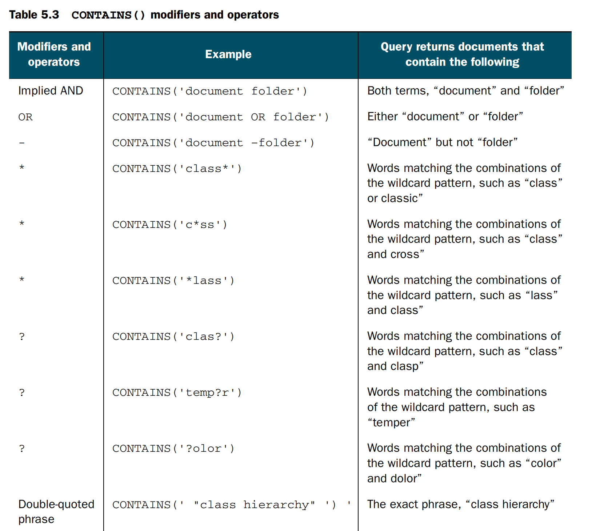

CONTAINS() ESCAPING

当您希望搜索在文本搜索中具有特殊用途的特定字符时，文本搜索字符串中就需要转义字符。例如，我们讨论过使用负号作为排除字符。如果要搜索减号，则需要在减号之前添加转义字符(反斜杠)

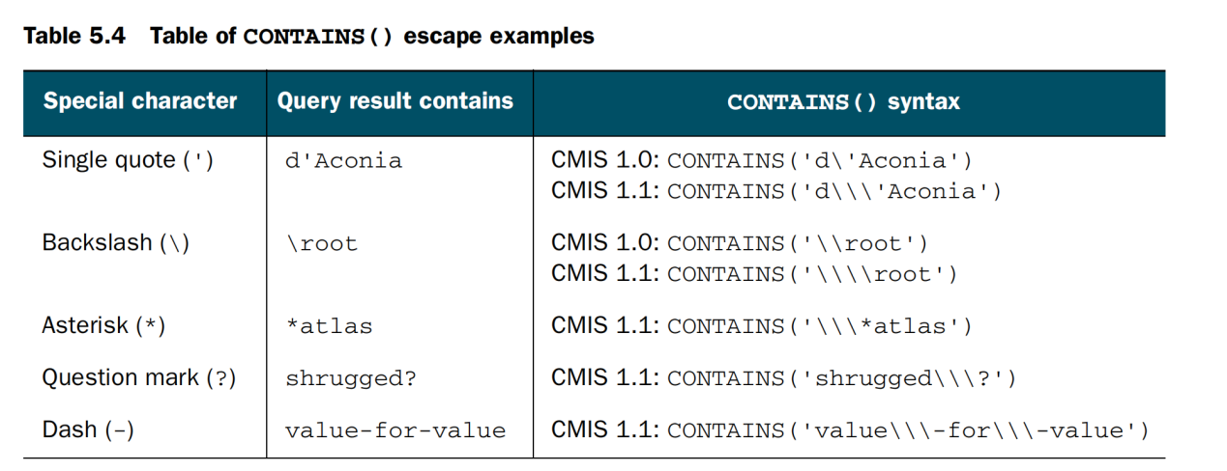

# 6 安全控制

本章包含

认证

授权

acl和策略

## 6.1 一般安全考虑

许多CMIS存储库包含机密数据。存储库的任务是保护这些数据。它必须检查用户的凭据，并找出该用户被允许查看和做什么。CMIS只是该数据的传输工具，并负责安全传输。

因为所有CMIS绑定都基于HTTP，这是最简单和最兼容的确保连接安全的方法是在所有地方使用SSL。这听起来很明显微不足道的。但是许多CMIS存储库允许未加密的访问，这可能会暴露用户证件和机密文件。许多生产CMIS应用程序不使用HTTPS或禁用SSL证书检查。我们强烈推荐你总是在生产环境中使用HTTPS !

不过，在开发过程中使用未加密的访问可能会有所帮助。在讨论CMIS绑定的第11章中，我们使用它来直接查看连线协议。

当您得到一些意想不到的东西时，准确地找出存储库返回的内容是很方便的。

一旦数据到达应用程序，就由应用程序负责确保数据安全。在本节中，我们将指出两个普遍和重复的问题web应用程序:跨站脚本攻击和跨站请求伪造(CSRF)攻击。

### 6.1.1 跨站脚本攻击(XSS)

应该保护Web应用程序不受XSS攻击。也就是说，他们应该确保没有外来的和潜在的恶意HTML和JavaScript代码可以注入到应用程序的网页中。CMIS应用程序必须小心处理属性值和文档内容，因为它们都可能包含HTML或JavaScript片段。用户可能会被骗查看CMIS文档的属性或打开包含恶意代码的文档。该代码将在用户的应用程序上下文中运行，并且可能能够读取和修改CMIS存储中的数据

属性值是否应该在显示在网页上之前进行html编码取决于应用程序和属性。CMIS有一个HTML属性数据类型来指示属性值是一个HTML片段，通常使用它是有充分理由的。应用程序必须决定是否可以信任此属性。所有其他字符串属性数据类型通常都适合进行编码

处理内容稍微复杂一些。许多应用程序都提供了下载文档内容的方法。用户点击一个链接，内容就会流到网络浏览器上。然后，web浏览器决定是否在浏览器中打开文档，为用户提供一个对话框以在另一个应用程序中打开内容，或者将内容下载到文件中。大多数网络浏览器在浏览器中打开HTML文档，这可能是一个潜在的攻击载体。CMIS存储库提供存储时的内容。如果内容包含恶意JavaScript代码，则执行此代码

这个问题没有完美的解决方案。应用程序可以编码或禁止

HTML和其他有问题的文档。但这将禁止用户下载原始文件，而原始文件可能是真实无害的。应用程序可以为HTML文档发送不同的MIME类型，例如文本/纯文本。

大多数浏览器只显示HTML代码，而不解释它。但这也不是一个无懈可击的解决方案。一些应用程序在CMIS存储库中存储它们的网页或网页的一部分(例如，图像)。他们肯定希望从存储库获取原始文档

### 6.1.2 跨站请求伪造(CSRF)攻击

web应用程序的第二个常见问题是CSRF攻击。这对于应用程序和存储库都是一个问题。CSRF攻击者利用了web浏览器总是将cookie和基本身份验证信息发送回原始网站的事实。恶意web应用程序可能会在用户登录到CMIS应用程序后使用它发送POST请求。这些恶意请求将在该用户的上下文中执行。

对于这个问题，web应用程序有通用的解决方案，但我们不会探索。CMIS 1.1规范定义了应用程序和存储库当浏览器绑定被运行在web浏览器中的JavaScript应用程序直接使用时，可以解决这个问题。这个想法是来回发送令牌，只有CMIS应用程序和存储库都知道。恶意web应用程序无法进行攻击没有这些代币。我们将在本章的后面讨论。

允许通过cookie、基本身份验证或单点登录(SSO)对AtomPub绑定和Web服务绑定进行身份验证的存储库必须实现自己的解决方案。这些绑定不打算在web浏览器中使用，但它们可能被恶意的web应用程序利用

但是我们正在使用身份验证主题。让我们在下一节系统地做一下

## 6.2 验证

用户身份验证可能是CMIS项目中最困难的主题。有许多方法可以对用户进行身份验证，它们取决于存储库、环境、业务和安全约束、应用程序本身以及最终用户设备。来自移动应用程序的身份验证可能与web应用程序中的身份验证完全不同。

CMIS规范没有过多地讨论身份验证。它建议存储库为AtomPub绑定和Browser绑定实现基本身份验证(通过HTTP标头)，为Web服务绑定实现usernametoken(通过SOAP标头)。这两种机制都要求每个请求都发送用户名和密码。

大多数CMIS存储库都支持这个建议，所有Apache Chemistry库都支持开箱即用。还记得第8章中创建openmis会话的方法吗?你所要做的就是将用户名和密码添加到会话参数中，就像这样:

parameter.put(SessionParameter.USER, username);

parameter.put(SessionParameter.PASSWORD, password);

openmis自动将此信息转换为HTTP报头或SOAP报头，并将其添加到所有请求中。你不用再做别的了。因此，会话总是绑定到特定的用户。

### 6.2.1 Cookies

使用用户名和密码进行身份验证的成本可能很高。存储库必须为每个请求检查用户名和密码。在许多情况下，它必须联系另一个系统，如用户目录(例如LDAP服务器)来完成此操作，这将花费宝贵的时间。因此，一些存储库返回会话cookie。检查cookie是否仍然有效比每次都用用户名和密码验证用户要快得多。为了实现这一点，存储库必须依赖客户机发送回该cookie。因为CMIS规范没有说一个字

Cookie支持在不同的Apache Chemistry库中有所不同。虽然在DotCMIS中cookie是自动打开的，但在DotCMIS中必须手动激活

OpenCMIS通过会话参数:

parameter.put(SessionParameter.COOKIES, "true");

建议你总是打开cookies。如果存储库不发送cookie，也不会造成任何损害。如果是这样的话，性能增益可能是显著的

使用用户名和密码进行身份验证很简单，但也有其缺点。

首先，用户的凭证总是以明文形式通过网络发送。如果在生产中使用HTTPS，这可能不是什么大问题。但在开发过程中，如果使用未加密的访问，可能会出现问题。另一个常见问题是客户端应用程序不(也不应该)知道用户的密码。考虑SSO场景、门户和移动应用程序

许多身份验证机制试图解决一个或两个问题:NTLM、Kerberos、

SSL客户端证书、SAML令牌和OAuth等等。还有许多特定于产品的本地解决方案。

### 6.2.2 AuthenticationProvider接口

因为Apache Chemistry CMIS库不能实现每种身份验证机制的所有类型，所以OpenCMIS、DotCMIS和ObjectiveCMIS提供了允许您插入自己的身份验证实现的接口。我们使用

OpenCMIS下面的例子。由于底层技术的不同，其他库的接口略有不同，但总体思想是相同的。

OpenCMIS允许您为存储库的请求提供HTTP头和SOAP头，存储库可以传输身份验证细节。您还可以控制SSL套接字工厂，将SSL客户端证书附加到请求，用于标识用户。您所要做的就是实现AuthenticationProvider接口。要使用你的实现，当你建立一个新的会话时，将类名添加到会话参数中，如下所示:

parameters.put(SessionParameter.AUTHENTICATION_PROVIDER_CLASS,

"org.example.MyAuthenticationProvider");

parameters.put("org.example.user", "cmisuser");

parameters.put("org.example.secret", "b3BlbmNtaXMgdXNlcg==");

该示例还显示您可以将自己的参数添加到会话参数中。在身份验证提供程序实现中，您可以访问这些参数值并根据需要使用它们。

建议不要实现AuthenticationProvider接口而是从AbstractAuthentication Provider类或StandardAuthenticationProvider类派生您的实现。后者给出了您支持规范中推荐的标准身份验证为还有cookie支持。您可能还想查看Standard AuthenticationProvider类的源代码;这可能是一个很好的开始实现。

### 6.2.3 身份验证提供程序示例

最重要的方法是getHTTPHeaders。在每个向存储库请求所有CMIS绑定之前调用它，并返回应该添加到请求中的HTTP标头。清单12.1显示了一个简单的身份验证提供程序实现，它使用了前面示例中的附加参数。参数值作为非标准HTTP报头发送到存储库。

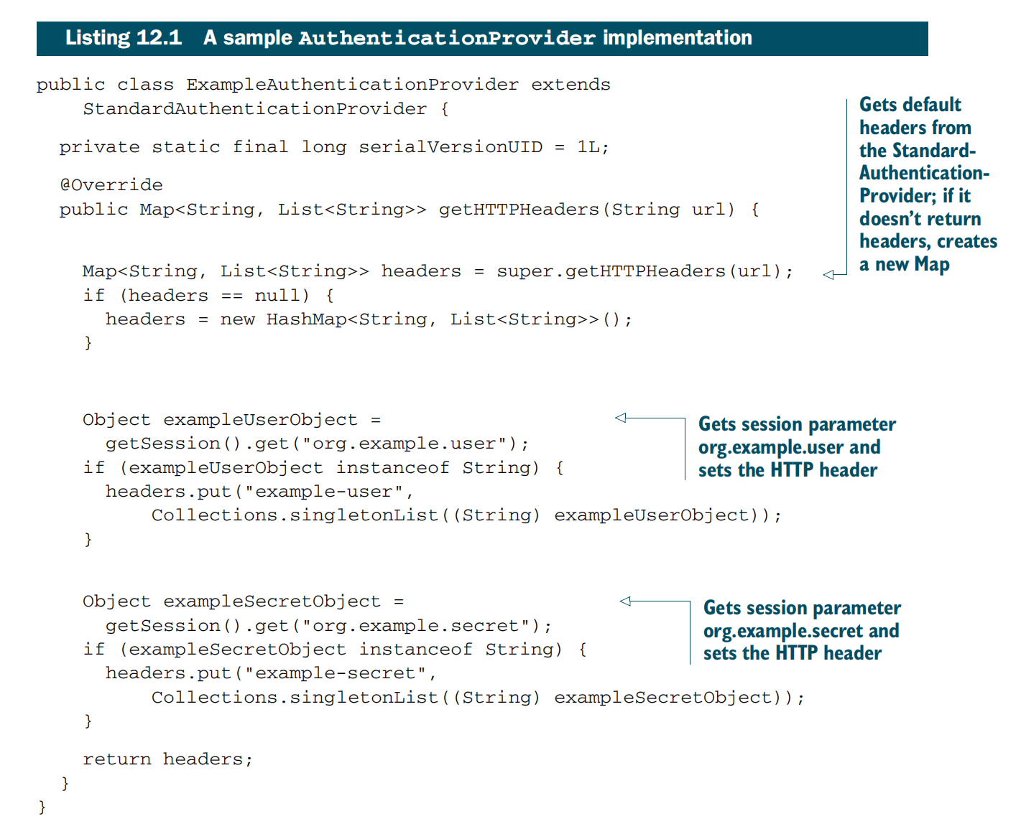

getSOAPHeaders方法的工作原理类似于getHTTPHeaders方法。它返回一个SOAP报头，该报头附加到所有Web服务调用。每个Web服务只调用此方法一次。因此，您不能自定义每个呼叫。

另一个(通常)重要的方法是putResponseHeaders。它在每次调用后提供HTTP响应标头和HTTP状态代码。如果CMIS存储库返回了一些可用于验证后续请求的东西(可能是一个令牌)，那么您应该重写此方法以提取此信息。

AuthenticationProvider对象为整个会话保留。因为会话可以跨多个线程使用，AuthenticationProvider对象必须是线程安全的。因此，如果您从存储库中获得一个令牌，请确保以线程安全的方式管理它。

身份验证工作方式的松散定义可能会导致一些令人头痛的问题，如果简单的用户名/密码组合还不够的话，通常需要额外的代码。这在web应用程序中甚至更复杂，应该直接与

CMIS存储库。它不仅要对用户进行身份验证;它还必须防止CSRF攻击。幸运的是，浏览器绑定规范为web应用程序定义了这个身份验证过程。这是下一节的主题。

## 6.3 web应用程序中的身份验证

使用浏览器绑定的Web应用程序还有另一个选项来对用户进行身份验证，这可以额外保护存储库免受CSRF攻击。其思想是让存储库处理身份验证。web应用程序只需要触发身份验证过程，然后为从存储库获得的每个请求发送令牌。让我们从最开始的切入点开始。

### 6.3.1 JavaScript入口点

web应用程序的入口点是一个由存储库服务器提供的JavaScript文件。应用程序将该文件包含到其web页面中，如下所示:

<script src="http://cmis.example.com/cmis.js"/>

这个JavaScript文件定义了以下四个函数:

○ cmisServiceURL()—Returns the URL to the Browser binding service document

(see chapter 11)

○ cmisLogin(callback)—Triggers a login

○ cmisLogout(callback)—Triggers a logout

○ cmisNextToken(callback)—Provides a token for the next CMIS request

### 6.3.2 顺序:log in, nextToken, …, log out

当应用程序启动时，它调用函数cmisLogin。接下来发生的是repository-specific。存储库很可能将用户重定向到登录页或到处理SSO的页。如果用户身份验证成功，则用户被重定向回应用程序页面。现在应用程序再次调用cmisLogin。储存库的责任是避免在这里陷入无休止的循环。如果一切工作正常，没有第二个重定向，应用程序继续运行。

应用程序对存储库的每次调用都必须使用令牌进行授权。

要获得令牌，应用程序调用cmisNextToken并从存储库检索令牌。这是否需要到存储库的另一次往返取决于底层实现。如果下一个调用是GET请求，应用程序将一个令牌参数附加到URL。如果下一个调用是POST请求，应用程序将向HTML表单添加一个令牌字段

理想情况下，这些是一次性使用的令牌。也就是说，一个令牌适用于一个请求，但使用相同令牌的第二个请求将失败。令牌也可能在预设时间后过期。但是这些规则不是由CMIS规范定义的。存储库供应商决定如何生成和管理令牌，以及令牌何时失效

应用程序还可以通过调用cmisLogout函数来注销用户。所有发出的令牌都应该无效，函数cmisNextToken不应该返回任何新的令牌。

图12.1以活动图的形式显示了这一系列事件。

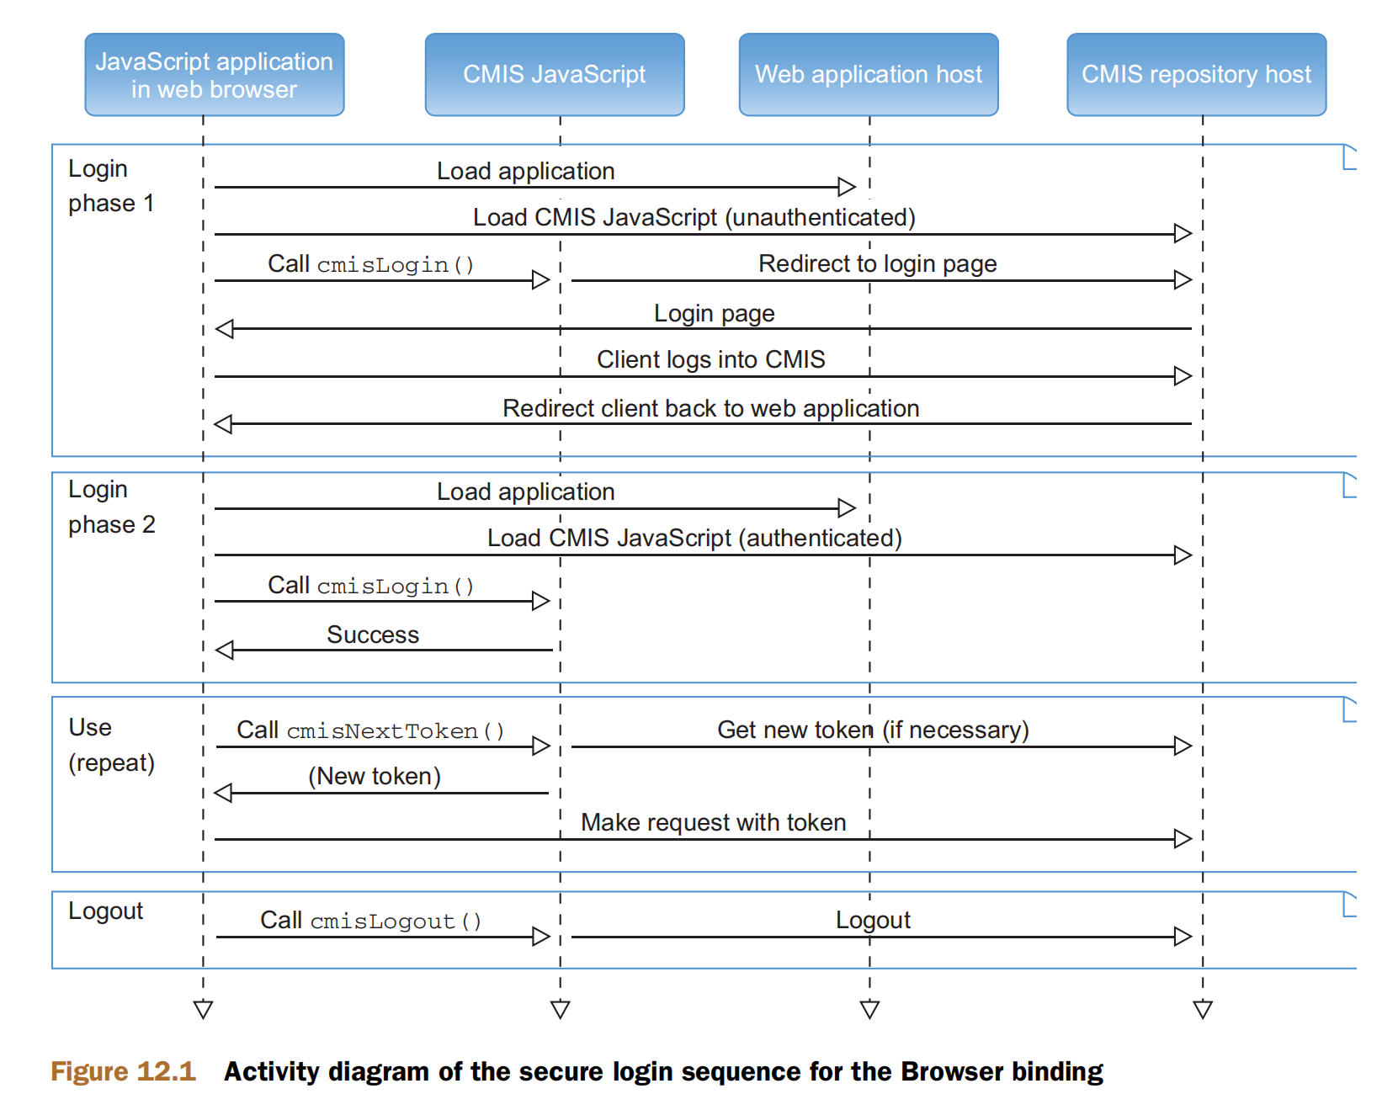

### 6.3 JavaScript示例

下面是取自CMIS规范的一个简短示例。它在加载网页时调用cmisLogin。如果登录成功，它将调用这里定义的displayRootFolder函数。这个函数首先获取下一个令牌，并将其提供给loadChildren函数，本例中没有loadChildren函数。loadChildren函数使用令牌向CMIS存储库发出请求。这是基本的模式

使用此身份验证选项的JavaScript应用程序

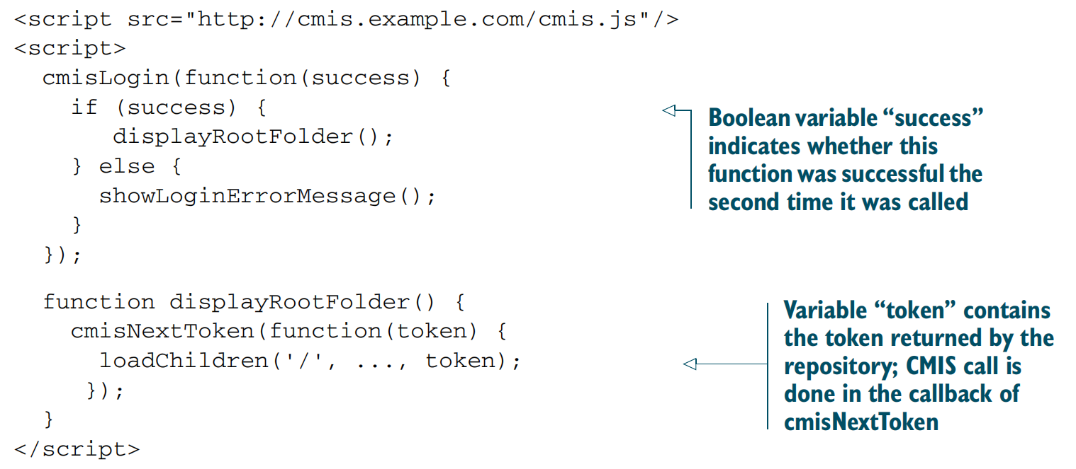

这个过程应该适用于所有支持它的CMIS存储库，而不需要调整应用程序代码。如果使用一次性令牌，它还提供了针对CSRF攻击的保护。如果您对细节感兴趣，请参阅部分

CMIS 1.1规范的5.2.9.2。OpenCMIS服务器框架提供了一个使用此身份验证过程的迷你应用程序的工作示例

一旦存储库知道用户是谁，它就可以确定允许用户看什么和做什么。下面几节将讨论授权和不同形式的权限。

## 6.4 授权和权限

CMIS知道建模权限的两个概念:策略和访问控制列表(acl)。策略是决定用户是否可以对对象执行某个操作的规则，而acl是从用户到权限的映射。存储库供应商将其权限模型映射到一个或两个CMIS概念。检查和执行权限是存储库的责任。请记住CMIS只是信使。

### 6.4.1 策略

策略的机制在CMIS规范中定义，但是具体的语义不是。其思想是，存储库提供一组策略类型，应用程序创建这些类型的实例并将它们附加到对象上。策略可以是任意的规则类型。例如，策略可以将对文档的访问限制在一天中的某个时间。假设一个文档只能在上午8点到凌晨8点之间访问，下午五点,另一种策略可以强制要求文档只能在用户正在从某个网段访问存储库。这可能会限制编辑到建筑物的一个特殊部分。策略还可以采用用户的分类级别，并仅允许用户下载文档，如果他们有需要安全许可。

要测试存储库是否支持策略，请使用getTypeChildren操作从存储库获取CMIS基本类型。如果基本类型cmis:policy在返回类型列表中，则存储库支持策略。不过，并不是所有对象都可以由策略控制。所有CMIS类型都有controllablePolicy标志，它指示策略是否可以应用于该类型的对象。

基本策略类型没有直接用处，因为它不代表任何规则。存储库从该基本类型派生出自己的策略类型。显示名称和类型描述应该是最终用户能够理解的内容，因为通常是最终用户选择策略。策略类型还可以定义额外的属性。例如，限制访问一天中某个时间的策略可能需要开始时间和结束时间。或者限制编辑到某个网段的策略可能需要一个IP地址范围。

在应用策略之前，必须先创建策略对象，并使用createPolicy操作设置策略对象的属性。然后使用applyPolicy将对象置于策略的控制之下。一个策略对象可以应用于多个对象。removePolicy操作从对象中释放策略。当策略对象从所有对象中移除时，它们仍然存在;策略对象应用于至少一个对象时不能删除。下一个清单显示了使用OpenCMIS操作策略对象的示例。

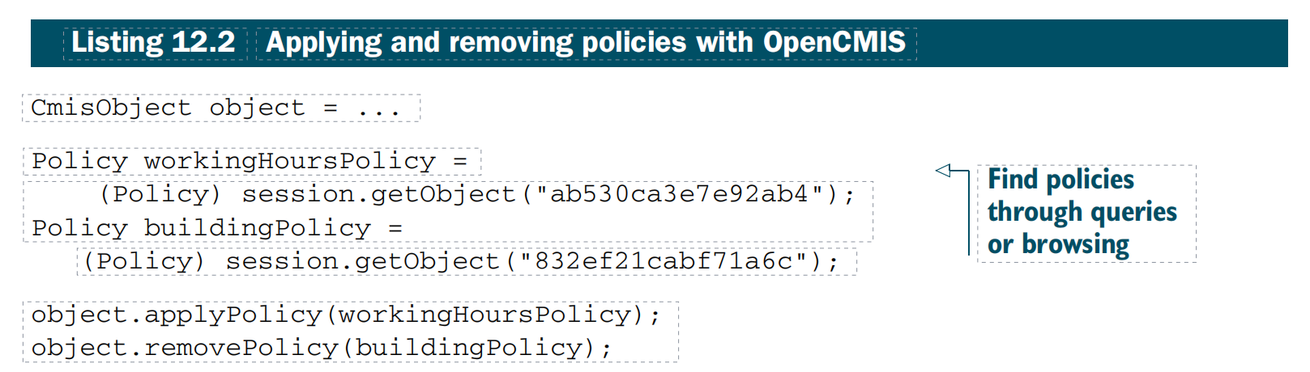

### 6.4.2 ACLs

acl比策略更常见。如果存储库支持ACL，则ACL是对象的组成部分。存储库信息中的能力标志表示存储库是否支持acl，以及支持的级别，例如，只读还是完全管理acl的能力。

ACL由0个或多个ace (access control entry)组成。每个ACE定义主体的权限。一个主体可以是一个用户、一个组、一个角色或类似的组。CMIS没有这些用户管理概念的概念，将主体id视为不透明的字符串。假设客户机和存储库共享对主体的共同理解，这对CMIS是透明的。例如，客户端和存储库都使用相同的LDAP目录或Active directory，该目录提供用户和组信息。

ANYONE, ANONYMOUS, AND CURRENT USERS 具有“任何经过身份验证的用户”或“匿名用户”概念的存储库将使用存储库信息提供相应的主体id。CMIS客户端可以使用它们来编译ace。CMIS规范还定义了主体IDcmis:user。当应用ACL时，支持此宏的存储库将用当前用户的主体ID替换此主体ID。

每个主体应该只有一个ACE，用于收集该主体的所有权限 本体。但是某些存储库在某些情况下会为每个主体公开多个ace。

CMIS规范定义了三种基本权限，但是允许存储库公开附加的、特定于存储库的权限。基本权限如下:

cmis:read—具有此权限的用户可以读取对象的元数据和内容。

cmis:write—具有更新元数据和更新内容的权限。在几乎所有的存储库中，cmis:write都包含了cmis:read。

cmis:all—具有此权限的用户对该对象具有完全控制。包含“cmis:write”和“cmis:read”权限。

关于这些权限有一些模糊的地方。例如，用户是否需要“cmis:write”或“cmis:all”权限来删除对象或修改对象的ACL ?如果要移动对象，源文件夹、目标文件夹或对象本身需要哪些权限?存储库信息提供了一些一般性提示:它包含一个权限映射，将CMIS操作的输入参数映射到权限。对于具体对象，还应该检查每个涉及对象的允许操作。图12.2显示了显示acl的CMIS工作台

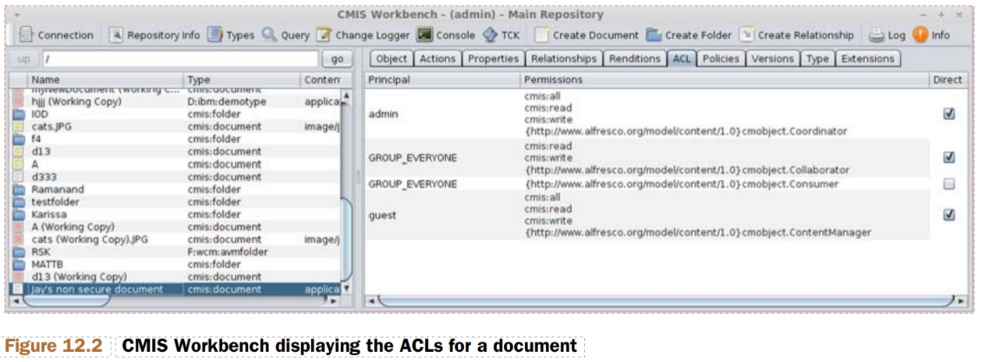

### 6.4.3 存储库特定权限

许多存储库还提供更细粒度的权限和特定于每个存储库的权限。例如，存储库可能对位于cmis:read和cmis:write之间的文件夹具有特殊权限，并定义用户是否可以将对象归档到此文件夹中。这将允许存储库区分哪些用户只被允许查看文件夹，哪些用户被允许向文件夹中添加新的子目录，哪些用户被允许添加新的子目录并重命名文件夹。特定于存储库的权限的一个例子可能是发布文档的权利

所有可用权限的列表也是存储库信息的一部分。每个权限都应该有一个人类可读的解释，这样终端用户可以在选择时选择正确的权限。

当应用程序从存储库请求对象的ACL时，它可以请求完整的ACL或只包含CMIS基本权限的ACL。如果请求后者，存储库必须努力将其所有特定权限映射到基本权限。然后，它还返回一个标志，指示映射是精确映射，还是用户拥有更多没有用基本权限表示的权限。让我们假设用户具有将对象归档到前面描述的文件夹中的权限。映射到基本权限将返回cmis:read 权限

### 6.4.4 更改权限（applyACL）

调用applyACL操作可以更改对象的ACL。该操作接受一个应该添加到该对象当前ACL中的ace列表和一个应该从该对象的当前ACL中删除的ace列表。两个列表都可以为空。存储库接受这些列表，计算并设置一个新的ACL，然后返回它。最终得到的ACL可能与您预期的不同，因为存储库可以根据其内部规则自由更改和简化ACL。例如，存储库可能决定不更改

ACL(如果用户已经拥有cmis:all权限)，应用程序尝试

applyACL操作还接受一个参数，该参数告诉存储库如何传播ACL更改。以下是三个可用的选项:

object only—告诉存储库只更改此对象。

propagate—强制存储库更新所有继承对象。存储库信息提供了一个能力标志，指示存储库是否支持传播。应用程序在试图传播ACL更改之前应该检查它。

repository determined—允许存储库决定是否将ACL更改转发到继承对象。在这种情况下，继承对象通常意味着，如果一个文件夹上的ACL发生了更改，则该文件夹的所有后代的ACL也会更新。它还可能影响通过关系连接的对象

权限传播有两种模型，存储库通常只支持其中一种。传播意味着ace被添加到每个子代中或从每个子代中删除。也就是说，如果添加了ACE，则对象拥有ACE。此ACE独立于父节点或同级节点上的相同ACE。CMIS术语是这样的ACE就是直接ACE。CMIS ACE有一个标志，指示ACE是否为直接ACE。

非直接ace在父节点上定义，但会影响子节点。它们出现在子代的acl中，具有与直接ace相同的影响，但只能在父级上删除或更改。对于某些存储库，这就是权限传播的定义。

清单12.3显示了向对象添加ace的示例。给主体florian和jeff写权限，给用户jay对象的所有权限。之后，这三个人都被允许更新对象。

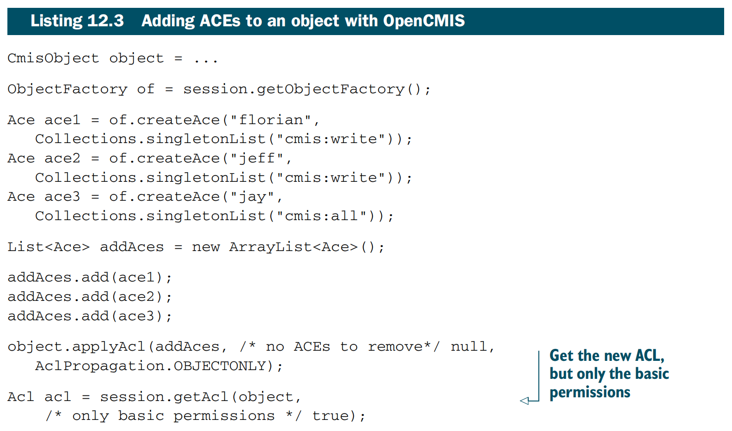

**Applyacl与setacl** OpenCMIS提供了两种修改acl的方法:applyAcl和setAcl。applyAcl按照CMIS规范中的描述工作。

对于AtomPub绑定，它在客户端底层计算完整的ACL，使其像其他两个绑定一样工作。setAcl获取一个完整的ACL并尝试应用它。如果使用AtomPub绑定，则ACL将原样转发到存储库。对于另外两个绑定，OpenCMIS计算ACE添加列表和ACE删除列表，并调用applyACL。

因为这对传播不起作用，所以只能为一个对象设置ACL

ACL管理可以是特定于存储库和绑定的。您应该仔细测试存储库如何处理ACL更改。在这方面，从一个存储库供应商切换到另一个存储库供应商可能需要一些应用程序代码调整。

只需要知道允许用户做什么而不更改权限的应用程序应该依赖于允许的操作。它们由存储库计算，存储库应该考虑对象的所有方面。其中一个方面可能是文档的保留设置;我们将在下一节中讨论。

## 6.5 保留和持有

CMIS 1.1中引入了保留和保留。它们控制文档是否可以更新和删除。在CMIS 1.1之前，它们必须被建模为策略。

尽管这在技术上是可行的，但该领域缺乏标准化使得构建可互操作的应用程序变得困难。

CMIS 1.1定义了两种类型的保留:

Repository-managed retentions

Client-managed retentions

### 6.5.1 Repository-managed retentions

支持存储库管理保留的存储库提供了派生自类型cmis: rm_repmgtre监护的二级类型的层次结构。该层次结构可能与存储库中的分类层次结构或文件计划相同。想要保留文档的客户机必须将适当的辅助类型附加到文档上。有些保留类型需要特定的属性值，有些需要特殊的权限。并不是所有人都可以使用特定的留存类型。

保留类型的语义对CMIS客户端是透明的，从客户端角度来看，对文档的影响是不可预测的。在这方面，存储库管理的保留类似于政策。但在许多情况下，应用这种保留意味着存储库计算一个文档不能更新或删除的日期。例如，如果发票必须保存7年，从下个月初开始，存储库将计算日期，并确保文档不能更改，也不能删除保留。

### 6.5.2 Client-managed retentions

客户端管理的保留允许客户端设置保留日期。为此，客户端必须将二级类型cmis: rm_clientmgtretension或从它派生的类型附加到对象。这些类型具有cmis:rm_expirationDate属性，该属性定义保留日期。这个属性不需要一开始就设置。但一旦设定好了，留存时间就只能延长，不能减少。还有cmis: rm_startofreattention属性，它接受保留的开始日期。它的存在只是为了文档的目的，对文档没有任何影响

存储库还可以提供次级类型cmis:rm_destructionRetention，它派生自cmis: rm_clientmgtretension。在继承的retentiondate属性之上，它添加了cmis:rm_destructionDate属性。这个日期定义了何时触发文档的销毁。这并不一定意味着该文件将在该日期自动删除;发生什么取决于存储库。有些用例需要管理员批准删除每个文档。

### 6.5.3 Holds

CMIS 1.1也引入了hold。不能更新或删除应用了至少一个hold的文档。但与保留不同的是，每个拥有足够权限的人都可以在任何时候移除保留。

您可以通过附加辅助类型cmis:rm_hold来设置保持。该类型定义了多值字符串属性cmis:rm_holdIds。该列表包含在其他地方定义的保持标识符;它们是CMIS的不透明字符串。空列表表示没有应用保持，并且可以分离保持类型

您可能已经注意到，在本节中我们只讨论了文档。

保留和持有仅为文档定义。准确地说，它们仅为文档版本和文档版本的内容定义。保护文档版本可能也可能不保护版本系列中的所有其他文档。一些存储库还可能冻结属性值，而不仅仅是内容。

CMIS规范没有定义设置文件夹保留或暂停的语义，但存储库可能允许这样做。

保留和保持再次表明，查看文档的ACL并不能显示用户的真实权限。即使用户拥有cmis:all权限，也可能不允许他们删除文档，因为有保留。但允许的行动应该反映这一事实。

# 7 java快速调试篇--todo

# 8 go 实践 CMIS 服务开发

具体代码，未开源

# 9 运行官方cmis server 1.1

## 安装jdk8

参考第二章

## 安装Tomcat

下载地址为：[http://tomcat.apache.org/download-70.cgi](http://tomcat.apache.org/download-70.cgi" \t "https://www.cnblogs.com/zhang6332/p/_blank)。

下载后解压缩，如E:\apache-tomcat-7.0.26。

新建一个环境变量：

变量名：TOMCAT_HOME

变量值：你的TOMCAT解压后的目录，如E:\apache-tomcat-7.0.26。

运行Tomcat解压目录下的 bin/startup.bat，启动Tomcat服务器。在任何一款浏览器的地址栏中输入[http://localhost:8080](http://localhost:8080/" \t "https://www.cnblogs.com/zhang6332/p/_blank)

## 安装cmis server 1.1

下载官方的cmis server地址

https://archive.apache.org/dist/chemistry/opencmis/1.1.0/

chemistry-opencmis-dist-1.1.0-server-webapps.zip

解压：chemistry-opencmis-dist-1.1.0-server-webapps.zip

将里面的文件：chemistry-opencmis-server-inmemory-1.1.0

拷贝到tomcat下.

E:\dev\java\tomcat\apache-tomcat-9.0.46\webapps

浏览器访问：

http://localhost:8080/chemistry-opencmis-server-inmemory-1.1.0/index.jsp